安徽佑开科技有限公司年产3万吨树脂砂轮生产线建设项目竣工环境保护验收监测报告表

建设单位：安徽佑开科技有限公司

二〇二一年五月
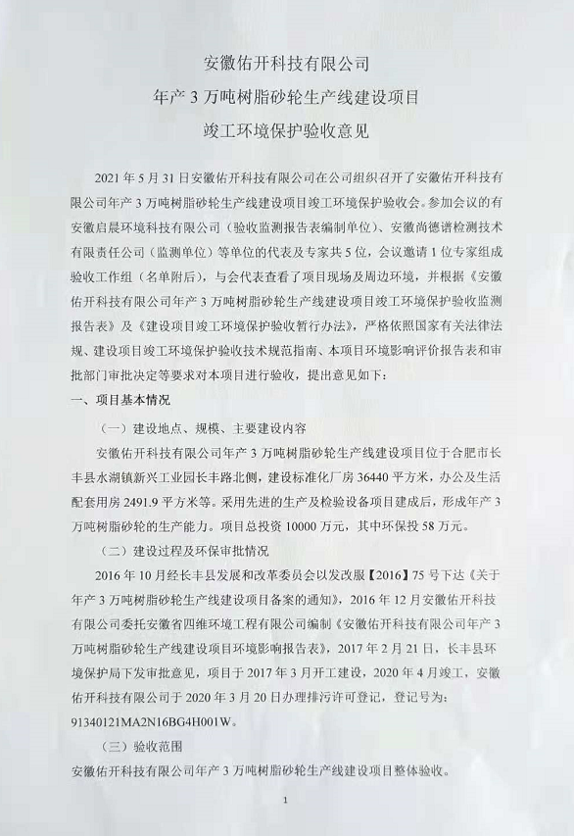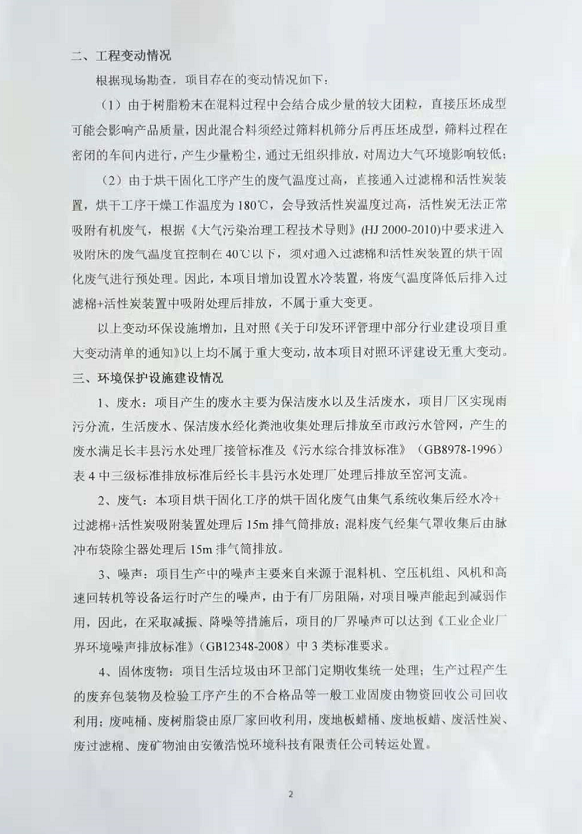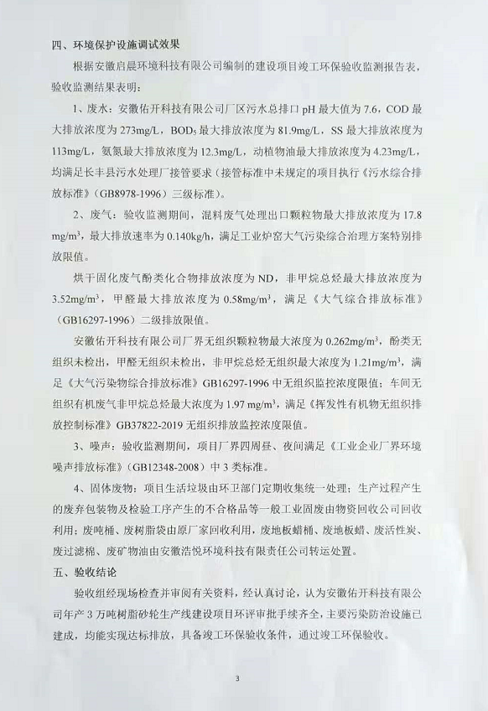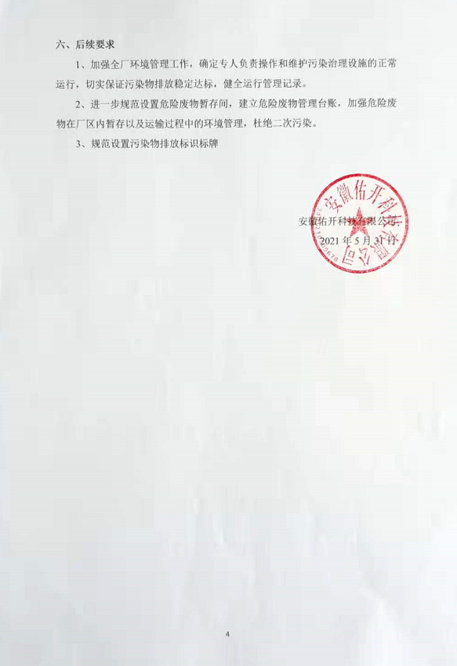

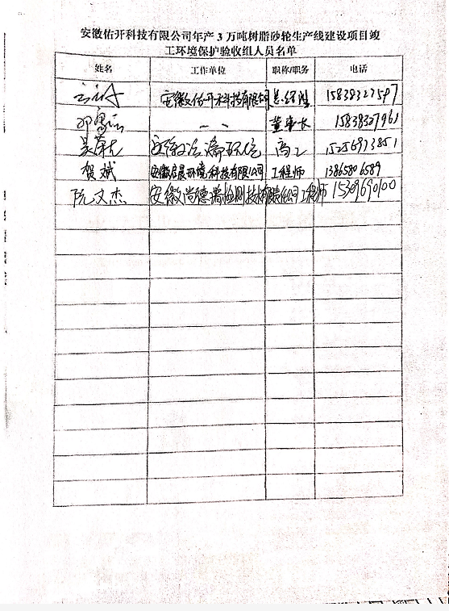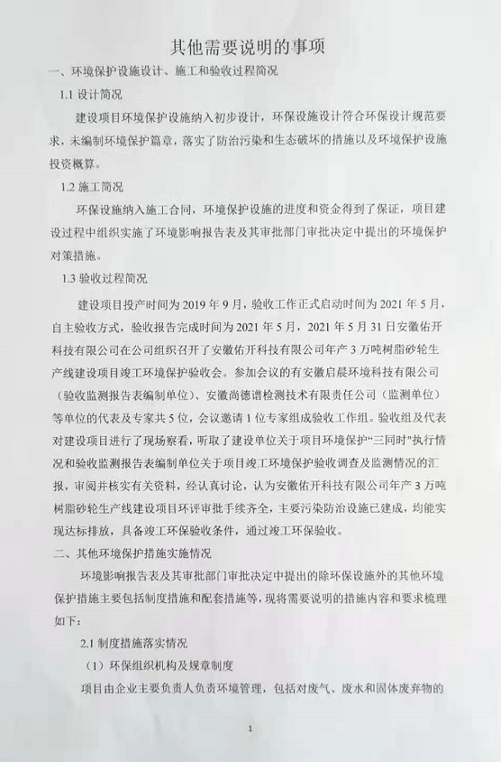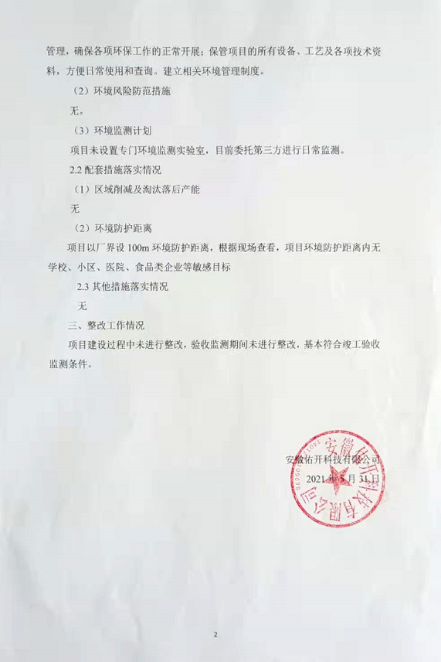

安徽佑开科技有限公司年产3万吨树脂砂轮生产线建设项目竣工环境保护验收监测报告表

建设单位： 安徽佑开科技有限公司
编制单位： 安徽启晨环境科技有限公司

二〇二一年五月

建设单位：安徽佑开科技有限公司
法人代表：方元文

编制单位：安徽启晨环境科技有限公司
法人代表：胡勇

建设单位： | 安徽佑开科技有限公司 | 验收单位： | 安徽启晨环境科技有限公司（盖章）
电 话： | 18655163881 | 电 话： | 13865806589
邮 编： | 231199 | 邮 编： | 230000
地 址： | 安徽省合肥市长丰县水湖镇新兴工业园长丰路北侧 | 地 址： | 合肥市蜀山区潜山北路496号新景花园9幢301室

表一
建设项目名称 | 年产3万吨树脂砂轮生产线建设项目
建设单位名称 | 安徽佑开科技有限公司
建设项目性质 | 新建√ 改扩建 技改 迁建 （划√）
建设地点 | 安徽省合肥市长丰县水湖镇新兴工业园长丰路北侧
主要产品名称 | 切割砂轮、磨削砂轮、精磨砂轮
设计生产能力 | 3万吨树脂砂轮
实际生产能力 | 3万吨树脂砂轮
建设项目  环评时间 | 2016年12月 |  | 开工建设时间 |  | 2017年3月
调试时间 | 2019年9月 |  | 验收现场监测时间 |  | 2021.05.20～2021.05.21
环评报告表  审批部门 | 长丰县环境保护局 |  | 环评报告表编制单位 |  | 安徽省四维环境工程有限公司
环保设施  设计单位 | 安徽九六环保科技有限公司 |  | 环保设施施工单位 |  | 安徽九六环保科技有限公司
投资总概算（万元） | 20000 | 环保投资总概算（万元） |  | 58 | 比例 | 0.29%
实际总投资（万元） | 10000 | 环保投资总概算（万元） |  | 58 | 比例 | 0.58%
验收监测依据 | 1）《中华人民共和国环境保护法》（2015.1.1）；  2）中华人民共和国国务院令第682号，《建设项目环境保护管理条例》，2017年07月16日；  3）环境保护部国环规环评[2017]4号《建设项目竣工环境保护验收暂行办法》2017年11月22日；  4）环境保护部，环发[2009]150号关于印发《环境保护部建设项目“三同时”监督检查和竣工环保验收管理规程（试行）》的通知，2009年12月；  5）生态环境保护部公告[2018]9号，《建设项目竣工环境保护验收技术指南（污染影响类）》，2018年05月16日；  6）长丰县环境保护局《关于安徽佑开科技有限公司年产3万吨树脂砂轮生产线建设项目环境影响报告表的批复意见》（2017年2月21日）；  7）安徽佑开科技有限公司提供的相关技术、管理资料。
验收监测评价标准、标号、级别、限值 | 1、水污染物排放标准  本项目生产过程中产生的废水执行长丰县污水处理厂接管标准及《污水综合排放标准》（GB8978-1996）表4中三级标准排放，执行标准见下表。  表1-1 污水排放标准 单位：mg/L  序号 污染物名称 标准值 标准来源  1 pH PH 6~9 6~9 长丰县污水处理厂接管标准  2 COD 380  3 BOD₅ 180  4 SS 200  5 氨氮（以N计） 30  6 动植物油 100 《污水综合排放标准》（GB8978-1996）表4中三级标准排放  2、废气污染物排放标准  本项目由于《工业炉窑大气污染物排放标准》（GB9087-1996）中没有酚类和甲醛的排放标准，因此，项目酚类和甲醛的排放标准参照《大气污染物综合排放标准》（GB16297-1996）表2中的二级标准限值，颗粒物执行氮氧化物排放执行工业炉窑大气污染综合治理方案中暂未制订行业排放标准的工业炉窑的特别排放限值；非甲烷总烃执行《大气污染物综合排放标准》（GB16297-1996）表2中的二级标准限值，具体要求见下表1-2。  表1-2 大气污染物排放标准  污染物名称 最高允许排放浓度（mg/m³） 最高允许排放速率（kg/h） 无组织监控 浓度限值 （周界浓度最高点）（mg/m³）  排气筒（m） 二级  颗粒物 30 15 3.5 1.0  酚类 100 15 0.1 0.08  甲醛 25 15 0.26 0.2  非甲烷总烃 120 15 10 4.0  表1-3 车间有机废气无组织排放标准 单位：mg/m³  污染物 排放限值 特殊排放限值 限值含义 执行标准  非甲烷总烃 10 6 监控点处1h平均浓度值 《挥发性有机物无组织排放控制标准》（GB37822-2019）  3、噪声排放标准  营运期厂界噪声排放执行《工业企业厂界环境噪声排放标准》（GB12348-2008）中3类标准 ，见下表。  表1-4 厂界环境噪声排放限值 单位：dB(A)  昼间 夜间 标准  65 55 （GB12348-2008）中3类标准  4、固废  一般工业固体废物执行《一般工业固体废物贮存和填埋污染控制标准》（GB18599-2020）中的有关规定。危险废物的处理处置执行《危险废物贮存污染控制标准》（GB18597-2001）及2013年修改单中的相关规定。
总量控制指标 | 本项目废水排入长丰县污水处理厂，总量纳入污水处理厂总量范围内，控制总量指标：COD：0.6415t/a，NH₃-N：0.0855t/a。

表二
2.1前言
本项目于2016年12月安徽佑开科技有限公司委托安徽省四维环境工程有限公司编制《安徽佑开科技有限公司年产3万吨树脂砂轮生产线建设项目环境影响报告表》，安徽佑开科技有限公司总占地面积为33333平方米，总建筑面积45079.5平方米。其中：标准化厂房36440平方米，办公及生活配套用房2491.9平方米等，采用先进的生产及检验设备。环评中总投资年产3万吨树脂砂轮生产线建设项目20000万元，实际投资年产3万吨树脂砂轮生产线建设项目10000万元，环保投资58万元。本次为整体性验收，验收内容为安徽佑开科技有限公司年产3万吨树脂砂轮。
本项目于2016年10月经长丰县发展和改革委员会以发改服【2016】75号下达《关于年产3万吨树脂砂轮生产线建设项目备案的通知》，同意项目备案。根据《中华人民共和国环境保护法》、《中华人民共和国环境影响评价法》和《建设项目环境保护管理条例》的有关规定，安徽佑开科技有限公司于2016年12月委托安徽省四维环境工程有限公司对本项目进行环境影响评价，并编制了《年产3万吨树脂砂轮生产线建设项目环境影响报告表》。2017年2月21日，长丰县环境保护局下发审批意见，同意本项目建设。
本项目于2017年3月开工建设，2020年4月年产3万吨树脂砂轮生产线建设项目竣工。安徽佑开科技有限公司于2020年3月20日办理排污许可登记，登记号为：91340121MA2N16BG4H001W。根据《建设项目环境保护管理条例》（国务院令第682号）和《建设项目竣工环境保护验收暂行办法》（国环规环评[2017]4号）等有关规定，建设项目需要配套建设的环境保护设施，必须与主体工程同时设计、同时施工、同时投产使用。建设项目竣工后，建设单位应当如实查验、监测、记载建设项目环境保护设施的建设和运行情况。2021年5月，安徽启晨环境科技有限公司编制本项目验收报告，并由安徽省尚德谱检测技术有限责任公司组织监测人员对本项目排放的噪声、废水、大气进行了验收监测。
安徽启晨环境科技有限公司在对监测、检查结果进行认真分析和整理的基础上，对项目建设情况及环保制度落实情况进行了检查，编制本项目环境保护验收监测报告。
本次验收主要内容包括（1）废气监测；（2）废水监测；（3）噪声监测；（4）固体废物检查；（5）环境管理检查。
2.2工程建设内容
建设单位：安徽佑开科技有限公司；
项目名称：年产3万吨树脂砂轮生产线建设项目；
建设地点：位于安徽省合肥市长丰县水湖镇新兴工业园长丰路北侧，厂址中心地理坐标为东经117°14'00"，北纬32°47'78"；
项目性质：新建；
工程投资：本项目总投10000万元，环保投资58万元。
劳动人员及生产天数：本项目劳动定员200人，实行1班制，每班8小时，年工作300天。
本项目占地面积33333 平方米，项目工程内容及规模：（见表2-1）
表2-1 项目实际建设内容与环评对比一览表
工程类别 | 单项工程名称 | 项目环评要求建设内容 |  | 实际建设内容与规模
主体工程 | 1#车间 | 新建，占地面积为13440m²，二层，用于成型砂轮的切割砂轮及磨削砂轮烘干固化、配有隧道窑等设备 |  | 新建，占地面积为13440m²，单层厂房，厂房分隔为烘干固化区、成型区和检验包装区，生产年产量3万吨切割砂轮、磨削砂轮、精磨砂轮。
 | 2#车间 | 新建，占地面积为12656m²，二层，用于棕刚玉、白刚玉等原料进行混料（1层）成型（2层），配有混料机、成型机等设备 |  | 新建，占地面积为11000m²，单层厂房，用于存放原料及产品存放。
 | 3#车间 | 新建，占地面积为12000m²,二层，树脂砂轮产品检验及包装，配有检验设备及包装线 |  | 新建，占地面积为12000m²，单层厂房，主要分为原料及产品存放和混料筛料区
辅助工程 | 办公研发楼 | 新建，占地面积约1890m²，三层，1层产品展示，2-3层办公研发 |  | 新建一栋综合楼，占地面积为2491.9m²，三层，1层产品展示及食堂，2层办公研发，3层员工宿舍
 | 生活配套用房 | 新建，占地约1680m²，三层，1层食堂，2-3层为员工住宿
 | 配电房 | 新建，占地约20m²，设置三个10kva箱式变压器 |  | 新建，占地约20m²，设置2个800kva箱式变压器，1个500kva箱式变压器
储运工程 | 原料车间 | 新建，占地面积约400m²，轻钢结构，位于混料车间，存放原料 |  | 位于3#车间内，占地面积约6000m²，存放原料
 | 成品仓库 | 新建，占地面积约2400m²，轻钢结构，存放切割砂轮、磨削砂轮、精磨砂轮等产品 |  | 位于3#车间内
公共工程 | 供电 | 项目用电由市政供电管网提供，年用电量约为127.84万kwh |  | 项目用电由市政供电管网提供，采用电加热，年用电量约为264万kwh
 | 供水 | 项目用水引市政供水管网，年用水量约为13402 m³ |  | 项目用水引市政供水管网，年用水量约为7776m³
 | 排水 | 经市政污水管网排入长丰污水处理厂处理 |  | 经市政污水管网排入长丰污水处理厂处理
 | 消防 | 一座240m³的消防水池 |  | 暂时未建，待4#扩建厂房建好顶层设置
 | 供热 | / |  | 采用电加热
环保工程 | 污水治理 | 化粪池 |  | 无生产废水，生活废水经化粪池处理后排入市政污水管网
 | 废气治理措施 | 混合粉尘 | 布袋除尘器+15m高排气筒，风机风量5000m³/h | 集气罩+脉冲布袋除尘器+15m高排气筒，风机总风量15000 m³/h
 |  | 烘干废气 | 活性炭吸附装置+15m高排气筒，风机风量20000m³/h | 水冷+吸附棉+活性炭吸附装置+15m高排气筒，风机总风量20000m³/h
 |  | 涂胶废气 | 加强车间通风 | 加强车间通风
 |  | 食堂油烟 | 油烟净化器，风机风量8000m³/h | 食堂位于综合楼的1层西侧，食堂安装有油烟净化器，风机风量10000m³/h
 | 噪声治理 | 减振、隔声 |  | 与环评内容一致
 | 固废处置措施 | 一般固废暂存场所，位于检验车间，占地面积20m² |  | 一般固废暂存场所位于厂区西北角，占地面积约为20m²
 |  | 废活性炭及胶桶危险固废暂存场所，位于烘干固化车间 |  | 设置危废库，位于厂区西北角，占地面积约为22m²
项目主要生产设备（见表2-2）
表2-2 生产设备一览表
序号 | 设备名称 | 设备型号 | 设计数量  （台/套） | 实际建设  情况 | 变化情况
1 | 混料机 | 300kg | 5 | 2 | 购置4台
 |  | 500kg |  | 1
 |  | 200kg |  | 1
2 | 空调 | / | 3 | 4 | 新增1台
3 | 砂轮成型压机 | D300-355 | 60 | 4 | 购置49台，设备型号变动
 |  | D350-405 |  | 6
 |  | D305-355 |  | 3
 |  | D150-230 |  | 16
 |  | D100-107 |  | 20
 |  | D100-125
 |  | D355-405
4 | 空压机组 | / | 3 | 3 | 与环评内容一致
5 | 窑炉 | 隧道窑 | 20 | 3 | 设置3套隧道窑，采用电加热
 |  | 箱式炉 | / | 2 | 将2套隧道窑替换为2台箱式炉，采用电加热
6 | 筛料机 | / | / | 10 | 新增10台筛料机
7 | 台车 | 1m*0.9m*0.4m | 20 | 175 | 由于台车型号变化导致数量增加
8 | 风机 | 烘干循环风机 | 12 | 128 | 该风机为隧道窑和箱式炉内提供热循环
9 | 切割机 | ZS-11801280 | 3 | 3 | 与环评内容一致
10 | 高速回转机 | 3600 m/s | 10 | 1 | 设置1台高速回转机
11 | 封口机 | FBR-770 | 20 | 6 | 设置6台封口机
12 | 打捆机 | / | 20 | 2 | 设置2台打捆机
13 | 冷却塔 | / | / | 5 | 新增5台冷却塔
14 | 贴标机 | D100-125 | / | 1 | 新增1台贴标机
15 | 分条机 | JZ-16056 | / | 1 | 新增1台分条机
16 | 百叶片自动机 | D100-125 | / | 3 | 新增3台百叶片自动机
2.3产品方案
本项目产品方案见下表
表2-3 建设项目产品方案一览表
序号 | 产品名称 | 设计产品量 | 单位 | 实际产品量
1 | 切割砂轮 | 1万 | t/a | 1.5万
2 | 磨削砂轮 | 1万 | t/a | 1.0万
3 | 精磨砂轮（百叶片） | 1万 | t/a | 0.5万
2.4能源消耗及水平衡
原料消耗：
本项目原材料消耗，见表2-4。
表2-4 原材料用量一览表
序号 | 原辅材料 | 来源 | 环评设计年用量  （t/a） |  |  | 整体验收实际年用量  （t/a）
 |  |  | 切割砂轮 | 磨削砂轮 | 精磨砂轮 | 切割砂轮 | 磨削砂轮 | 精磨砂轮
1 | 棕刚玉 | 外购 | 6000 | 5400 | / | 3100 | 300 | /
2 | 白刚玉 | 外购 | 2100 | 3100 | / | 7000 | 600 | /
3 | 树脂结合剂（固态） | 外购 | 800 | 700 | / | 1200 | 100 | /
4 | 树脂结合剂（液态） | 外购 | 400 | 300 | / | 700 | 100 | /
5 | 硅灰石 | 外购 | 100 | / | / | 120 | 10 | /
6 | 石膏粉 | 外购 | 100 | / | / | 130 | 15 | /
7 | 钛白粉 | 外购 | 50 | 50 | / | 120 | 10 | /
8 | 铁红粉 | 外购 | 50 | 50 | / | 11 | 1 | /
9 | 氧化镁 | 外购 | 50 | 50 | / | 33 | 3 | /
10 | 轻钙 | 外购 | 50 | 50 | / | 1 | 11 | /
11 | 冰晶石 | 外购 | 300 | 300 | / | 700 | 20 | /
12 | 砂轮网片 | 外购 | 200 | 200 | 3320 | 600 | 50 | /
13 | 砂布 | 外购 | / | / | 6680 | / | / | 4.08
14 | 环氧树脂胶水 | 外购 | / | / | 30g/d | / | / | 0.6
15 | 白油 | 外购 | / | / | / | / | 13 | /
16 | 地板蜡 | 外购 | / | / | / | 3.5 | 0.5 | /
17 | 润滑油 | 外购 | / |  | / | 1 | 1 | /
18 | 基体 | 外购 | / | / | / | / | / | 2

2.5、工作天数和劳动定员
（1）工作天数：全员全年工作300天，单班制，每班工作8小时。
（2）劳动定员：本项目设计定员300人，实际运营中员工200人，其中30人提供住宿，并提供食堂。
2.6 水源及水平衡
本项目供水由水湖镇市政供水管网供给，项目用水主要为生活用水、地面保洁用水、冷却塔补充用水、绿化用水。本项目不涉及生产废水，生产过程中冷却塔中冷却水循环使用，只补充不外排；生活废水、保洁废水经化粪池收集处理排至市政污水管网。企业提供最近一个月用水量为648t，故本项目用水量约为25.92t/d，7776t/a。
厂区实际水平衡图如下：

7.83
损耗0.46
生活用水
5.87

4.14
4.6
损耗2.07
2.07
13.21
新鲜水25.92
化粪池
保洁用水
绿化用水
损耗0.8
3.2
4.0
长丰县污水处理厂
食堂用水
损耗7.42
窑河支流
7.42
冷却补充水

图3-1 厂区实际水平衡图（单位：t/d）
2.7主要工艺流程及产污环节
项目营运期的工艺流程与环评时设计的工艺流程如下，工艺流程及产污节点图：
1、环评切割砂轮与磨削砂轮生产工艺与实际运营一致，工艺流程示意图，见下图：
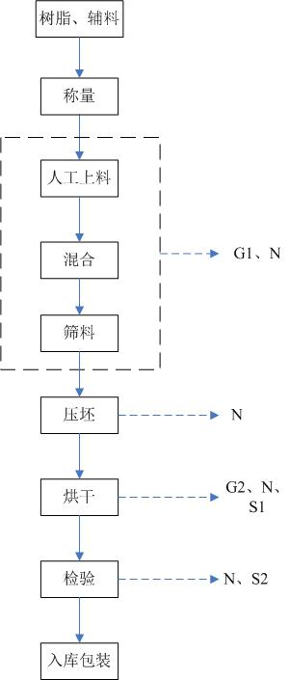
图3-2 切割砂轮与磨削砂轮生产工艺流程及产污节点图
（G1—粉尘；G2—有机废气；S1—废活性炭、废地板蜡等；S2—不合格品；N—噪声）
2、环评精磨砂轮生产工艺与实际运营一致，工艺流程示意图，见下图：

纱布
切割

G:有机废气
胶粘

S：不合格产品
检验

入库
图3-3 精磨砂轮生产工艺流程及产污节点图
切割砂轮与磨削砂轮工艺简介：
1、称量：按照产品所需原料用量比例，进行人工称量。
2、上料及混合：将称好的原料采用人工投料的方式投加到混料机中进行混合搅拌至均匀。
首先将原料（棕刚玉、白刚玉等）加入混料机，再加入液体酚醛树脂（润湿剂）均匀润湿磨料后，进入下一个混料机，加入粉状树脂，部分切割砂轮需要同时加入铁红粉（着色剂，生产出的砂轮为红棕色），继续混合至均匀。
该工序的主要污染因子为投加物料和搅拌过程中产生的粉尘。
3、筛料：混合后的混合料经过筛料机筛分均匀颗粒的混合料，筛余的较大颗粒重新倒入混料机内混合至均匀。
该工序的主要污染因子为筛料过程中产生少量的粉尘。
4、压坯：在压胚设备的磨具槽内涂抹一层地板蜡，将筛分后的混合料通过人工投入涂地板蜡后的磨具槽中，然后压制成型。一般压坯的压力范围为15~30N/mm²，压力大小的选择取决于物料的可塑性和砂轮要求达到的密度。不宜使用过高的压力，否则会将磨料压碎。压制时间一般为5~50s，时间长短取决于砂轮要去的密度和形状以及物料的可塑性的好坏。
该工序的主要污染因子为压坯设备产生的噪声。
5、烘干：为增加材料的结合应力，本项目采用电窑炉（隧道窑）对压坯成型的半成品进行烘干固化处理。
隧道窑工作原理：项目使用电加热空气提供热源。隧道窑尺寸为53m*1.2m*1.2m，窑内沿长度方向分为预热带、固化带和冷却带三部分，有一个进口和一个出口，分别位于隧道窑首尾两端将砂轮使用窑车内钢质或陶瓷质的圆盘固定，以保证砂轮在固化过程不变形，均匀放置于窑内，然后从另一端出口推出。隧道窑沿长度方向形成合理的风压分布，生产中，从隧道窑后部冷却带上方进风口进入冷空气，冷却带的砂轮缓慢降温，同时隧道窑热量随空气抽向前段固化带和预热带给砂轮加热，废气通过隧道窑前部预热带排放，预热带下方循环风机，使热空气在隧道窑充分循环，达到干燥砂轮的目的。隧道窑预热带温度为60~80℃，取出砂轮。工作过程中，隧道窑前后门均关闭。每隔45min，需打开窑门，向窑内推进一车（窑车）砂轮，整个烘干过程需要25~28h。
生产中将砂轮放进低温梭式窑台车骨架上，砂轮与是砂轮之间放置隔热板，防止砂轮在加热过程中粘在一起。窑体密封，由鼓风机将空气鼓入窑内，然后由电加热系统对空气进行加热，热空气对砂轮进行干燥固化，干燥温度为180℃。经过25h干燥后取出砂轮，再经过自然冷却后去掉隔热网。
该工序的主要因子为少量树脂受热时舒服与树脂中未能聚合的游离酚和甲醛。
6、检验：使用高速回转检验砂轮的平整度是否符合要求。
该工序的主要污染因子为不合格产品以及高速回转机设备产生的噪声污染。
7、包装入库：检验后的合格产品，先用塑料包装袋对砂轮进行包装，并使用封口机对塑料包装袋进行封口，然后装箱打包、入库。
该工序的主要污染因子为封口包装过程中包装废弃物。
精磨砂轮工艺简述：
精磨砂轮是将半成品的砂布(购买)切成条，用环氧树脂胶水粘在纤维网盖上，该工序在烘干固化车间一层操作，不进行加热处理，主要污染物为环氧树脂胶水使用过程中挥发少量的有机废气，为无组织排放。
产污环节：
（1）废气
项目主要废气污染物为烘干固化废气、混料废气。
本项目烘干固化工序的烘干固化废气由集气系统收集后经水冷+过滤棉+活性炭吸附装置处理后15m排气筒排放；混料废气经集气罩收集后由脉冲布袋除尘器处理后15m排气筒排放。
（2）废水
本项目产生的废水主要为保洁废水以及生活废水，项目厂区实现雨污分流，生活废水、保洁废水经化粪池收集处理后排放至市政污水管网，经长丰县污水处理厂处理后排放至窑河支流。
污水处理装置处理流程如下图所示：
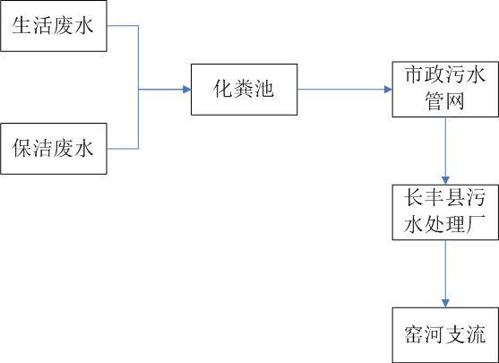
图4-1 污水处理流程图
（3）噪声
本项目生产中的噪声主要来自来源于混料机、空压机组、风机和高速回转机等设备运行时产生的噪声，其噪声级为80~95dB(A)。
（4）固体废物
本项目产生的固体废物主要是生活垃圾、生产过程产生的废弃包装物及检验工序产生的不合格品等一般工业固废、废吨桶、废树脂袋、废地板蜡桶、废地板蜡、废活性炭、废过滤棉、废矿物油等危险废物。
本项目生活垃圾由环卫部门定期收集统一处理；生产过程产生的废弃包装物及检验工序产生的不合格品等一般工业固废由物资回收公司回收利用；废树脂袋、废吨桶由原厂家回收利用，废地板蜡桶、废地板蜡、废活性炭、废过滤棉、废矿物油由安徽浩悦环境科技有限责任公司转运处置。
2.5项目变动情况
根据现场勘查，本项目实际生产与环评有两点不同。
（1）由于树脂粉末在混料过程中会结合成少量的较大团粒，直接压坯成型可能会影响产品质量，因此混合料须经过筛料机筛分后再压坯成型，筛料过程在密闭的车间内进行，产生少量粉尘，通过无组织排放，对周边大气环境影响较低；
（2）由于烘干固化工序产生的废气温度过高，直接通入过滤棉和活性炭装置，烘干工序干燥工作温度为180℃，会导致活性炭温度过高，活性炭无法正常吸附有机废气，根据《大气污染治理工程技术导则》(HJ 2000-2010)中要求进入吸附床的废气温度宜控制在40℃以下，须对通入过滤棉和活性炭装置的烘干固化废气进行预处理。因此，本项目增加设置水冷装置，将废气温度降低后排入过滤棉+活性炭装置中吸附处理后排放，不属于重大变更。
以上变动环保设施增加，且对照《关于印发环评管理中部分行业建设项目重大变动清单的通知》以上均不属于重大变动，故本项目对照环评建设无重大变动。

表三
3.1主要污染源、污染物处理和排放
3.1.1废气
项目本阶段主要废气污染物为烘干固化废气、混料废气。
本项目烘干固化工序的烘干固化废气由集气系统收集后经水冷+过滤棉+活性炭吸附装置处理后15m排气筒排放；混料废气经集气罩收集后由脉冲布袋除尘器处理后15m排气筒排放。
项目产生废气均能得到合理的处理措施,对周边环境影响较小。
3.1.2废水
本项目产生的废水主要为保洁废水以及生活废水，项目厂区实现雨污分流，生活废水、保洁废水经化粪池收集处理后排放至市政污水管网，产生的废水满足长丰县污水处理厂接管标准及《污水综合排放标准》（GB8978-1996）表4中三级标准排放标准后经长丰县污水处理厂处理后排放至窑河支流。
3.1.3噪声
本项目生产中的噪声主要来自来源于混料机、空压机组、风机和高速回转机等设备运行时产生的噪声，其噪声级为80~95dB(A)。通过合理车间布局，选用噪声低的设备，机械性噪声设备设置减振基座，管道采用柔性连接和减振措施，加强设备的保养与检修，能保证厂界噪声达标。
3.1.4固体废物
本项目产生的固体废物主要是生活垃圾、生产过程产生的废弃包装物及检验工序产生的不合格品等一般工业固废、废吨桶、废树脂袋、废地板蜡桶、废地板蜡、废活性炭、废过滤棉、废矿物油等危险废物。
本项目生活垃圾由环卫部门定期收集统一处理；生产过程产生的废弃包装物及检验工序产生的不合格品等一般工业固废由物资回收公司回收利用；废树脂袋、废吨桶由原厂家回收利用，废地板蜡桶、废地板蜡、废活性炭、废过滤棉、废矿物油由安徽浩悦环境科技有限责任公司转运处置。
本项目设置危废库，位于厂区西北角，贮存危废物品主要为固态和液态，危废库建筑面积为22m²，贮存能力为5t，已设置防腐防渗地面以及导流沟、集液槽，基本满足《危险废物贮存污染控制标准》（GB18597-2001）及其修改单要求。
表4-5 厂区固体废物处置措施一览表
类别 | 固体废物名称 | 编号 | 危险性质 | 性状 | 环评产生量  （t/a） | 实际产生量  （t/a） | 处理处置去向
生活垃圾 | 职工办公生活垃圾 | —— | —— | 固态 | 45 | 45 | 环卫清运
一般固废 | 不合格品 | —— | —— | 固态 | 30 | 28 | 物资公司回收利用
 | 废弃包装袋 | —— | —— | 固态 | 6.5 | 6
危险废物 | 废吨桶 | HW13 | T | 固态 | / | 15 | 厂家回收
 | 废树脂袋 | HW13 | T | 固态 | / | 4
 | 废地板蜡桶 | HW08 | T，I | 固态 | / | 0.5 | 委托安徽浩悦环境科技有限责任公司处置
 | 废地板蜡 | HW08 | T，I | 半固态 | / | 1.2
 | 废过滤棉 | HW39 | T | 固态 | / | 0.06
 | 废润滑油 | HW08 | T，I | 液态 | / | 0.2
 | 废油桶 | HW08 | T，I | 固态 | / | 0.2
 | 废活性炭 | HW39 | T | 固态 | / | 0.6
3.2环保投资
本项目总投资10000万元，环保投资58万元，占总投资额的0.58%。项目环保设施及其投资情况见表3-4。
表3-4 建设项目环保投资一览表 单位：万元
污染源 | 防治措施 | 环评  投资 | 落实情况 | 实际投资
噪声 | 施工期场地 | 5.0 | 声屏障 | 5.0
 | 产噪设备 | 10.0 | 安装减震垫，车间隔声 | 10.0
废水 | 施工期污水 | 2.0 | 施工场地临时沉淀池 | 2.0
 | 营运期生活污水 | 5.0 | 雨污水管网、化粪池 | 5.0
废气 | 施工期扬尘 | 5.0 | 挡风板、篷布等防护物品 | 5.0
 | 上料混料粉尘 | 5.0 | 集气罩+脉冲布袋除尘器+1根15m高排气筒 | 5.0
 | 窑炉废气 | 20.0 | 集气系统+水冷装置+吸附棉+活性炭吸附+1根15m排气筒 | 20.0
 | 烘干固化车间 | 1.0 |  | 1.0
 | 食堂油烟 | 1.0 | 实际无食堂 | 1.0
固废 | 施工期场地 | 0.5 | 固废暂存场 | 0.5
 | 生活垃圾  工业固废 | 3.5 | 厂内设置一般固废暂存场所、危险废物暂存场所，分类收集、分类处置，活性炭等危废委托有资质单位专业处理。 | 3.5
合计 |  | 58 |  | 58

表四
4建设项目环境影响报告表主要结论及审批部门审批决定
4.1环评报告表主要结论
- 废气：项目营运期间产生的废气主要为上料和混料过程中产生的粉尘、烘干固化工
序产生的有机废气、食堂油烟废气等。
上料混料车间粉尘采取袋式除尘器处理处理后经15m排气简高空排放:烘干车间窑炉废气采取活性炭吸附处理后经经15m排气筒高空排放，车间其他无组织排放废气采取排气扇加强车间通排风。运营期项目对周围环境空气质量的污染影响将是比较轻微的，生产排放废气符合《大气污染物综合排放标准)(GB16297-1996)表2中的二级标准。
- 废水：营运期生活废水经市政管网进入长丰县污水处理厂，达到《城镇污水处理厂
污染物排放标准》中一-级B标准排放窑河支流，项目对附近水体不造成影响。
- 噪声：本项目营运期噪声主要来源于混料机、空压机组、风机和高速回转机等设备
运行时产生的机械噪声，项目产生的噪声约为80-95dB(A)。
- 强化设备管理，对设备安装减震、隔声措施，项目噪声源进行预测分析后可知:建设项目西、北厂界各预测点的噪声预测值均可达到《工业企业厂界环境噪声排放标准》(GB12348-2008)中2类区标准(昼间60dB(A):东、南厂界的噪声预测值均可达到《工业企业厂界环境噪声排放标准》(GB12348-2008)中4类区标准(昼间70dB(A)。
- 固废：本项目产生的固废主要为生活垃圾、生产过程产生的废弃包装物、检验工序
产生的不合格产品等一般生产固废料、废气处理过程中产生的活性炭等危险废物。生活垃圾有环卫部门定期收集统一处理；不合格产品作为废品外售；废弃包装物作为废品外售；危险废物废活性炭收集后定期送往有资质的单位处理；环氧树脂胶桶回厂循环使用。
项目产生的固体废物均得到妥善处理，对周围环境影响较小。
- 综合所述，项目废水、废气、噪声和固废污染通过本报告中提出的有效防治措施后，不会对其周围环境造成明显不良影响。同时项目应严格落实本环评报告中的环保措施，且相应的环保措施必须经有关环保部门检验合格后，方可投入使用，并确保日后能够正常运行。
因此，从环境影响角度分析，年产3万吨树脂砂轮生产线建设项目是可行的。
4.2审批部门审批决定
审批意见：
安徽佑开科技有限公司:
你公司报来的《安徽佑开科技有限公司年产3万吨树脂砂轮生产线建设项目环境影响报告表》(以下简称《报告表》)及要求我局批复环评的申请收悉。经审查，现批复如下:
一、该项目位于长丰县水湖镇新兴工业园，项目厂区东侧为昌湖路及农民工创业园、南侧为长丰路、西侧兴胡大道及安徽金正大生态工程有限公司、北侧为空地，2016 年10月26日经长丰县发展和改革委员会(发改服[2016]75号)文件备案。项目总投资20000万元，其中环保投资58万元,项目占地33333平方米，新建标3栋生产厂房、1栋办公研发楼及其附属设施，年产3万吨树脂砂轮。
二、我局原则同意该项目按照安徽省四维环境工程有限公司编制的《报告表》主要内容和结论意见。在认真落实环评文件提出的各项污染措施、污染物达标排放的前提下，同意该项目建设。未经批准，不得擅自扩大建设规模和改变使用功能。
三、为保护拟建项目区周边环境，项目单位在生产过程中必须做到：
(一)加强施工期环境管理。合理组织安排施工，严格按照《合肥市大气污染防治条例》及合肥市扬尘污染防治管理办法(合肥市人民政府令第172号)的要求，及时清运弃土，采取有效措施防止水土流失和扬尘污染;施工期生活废水经预处理达标后方可外排;严格执行《建筑施工场界环境噪声排放标准》(GB12523-2011)及《合肥市环境噪声污染防治条例》的有关规定，减少和降低施工机械噪声。
(二)营运期项目排水实行雨污分流。该项目产生的废水主要为职工生活污水和车间保洁废水，经厂内预处理后排入新兴工业园区污水管网，最终进入长丰县污水处理厂集中处理。项目废水排放执行长丰县污水处理厂接管标准要求(接管标准中未规定的项目执行《污水综合排放标准》(GB8978-1996)三级标准)。
(三)项目产生的废气主要为上料和混料过程中产生的粉尘、烘干固化工序产生的有机废气。上料和混料过程中产生的粉尘采取袋式除尘器除尘，尾气通过不低于15m 高排气筒排放。有机废气经集气罩收集后，再经活性炭吸附处理后，由1根15m排气筒外排。废气排放执行《大气污染物综合排放标准》(GB16297-1996)中二级排放标准及无组织监控限值要求。项目设置的环境防护距离为100米，今后不得在项目的环境防护距离内规划建设住宅区、学校以及医院等敏感目标。
(四)项目噪声主要为机械噪声，采取合理布局、安装减震基座、建筑物隔声等措施，确保厂界噪声排放达到《工业企业厂界环境噪声排放标准》(CB12348-2008)3类标准。
(五)加强固体废弃物的环境管理。生活垃圾全部纳入环卫部门统一清运处理;废活性炭等危险废物，规范收集后，委托有资质的单位处理。
四、该项目须严格执行环保“三同时”制度。项目建成后立即申请办理环保设施竣工验收手续，验收合格后方可正式投入使用。长丰县环境监察大队负责该项目日常环境保护监督管理工作。
五、本审批意见自下达之日起5年内必须建设，超过5年建设的，其环评影响评价文件应当报原审批部门重新审核。项目的性质、规模、地点、污染防治措施发生重大变动的，必须重新报批环境影响评价文件。
长丰县环境保护局
2017年2月21日
4.3环评、环评批复落实情况检查
表4-1 环评主要批复落实情况检查
序号 | 环评、环评批复要求 | 落实情况
一 | 该项目位于长丰县水湖镇新兴工业园，项目厂区东侧为昌湖路及农民工创业园、南侧为长丰路、西侧兴胡大道及安徽金正大生态工程有限公司、北侧为空地，2016 年10月26日经长丰县发展和改革委员会(发改服[2016]75号)文件备案。项目总投资20000万元，其中环保投资58万元,项目占地33333平方米，新建标3栋生产厂房、1栋办公研发楼及其附属设施，年产3万吨树脂砂轮。 | 该项目位于长丰县水湖镇新兴工业园，项目厂区东侧为昌湖路及农民工创业园、南侧为长丰路、西侧兴胡大道及安徽金正大生态工程有限公司、北侧为空地，2016 年10月26日经长丰县发展和改革委员会(发改服[2016]75号)文件备案。项目总投资10000万元，其中环保投资58万元,项目占地33333平方米，新建标3栋生产厂房、1栋综合楼及其附属设施，年产3万吨树脂砂轮。
二 | 加强施工期环境管理。合理组织安排施工，严格按照《合肥市大气污染防治条例》及合肥市扬尘污染防治管理办法(合肥市人民政府令第172号)的要求，及时清运弃土，采取有效措施防止水土流失和扬尘污染;施工期生活废水经预处理达标后方可外排;严格执行《建筑施工场界环境噪声排放标准》(GB12523-2011)及《合肥市环境噪声污染防治条例》的有关规定，减少和降低施工机械噪声。 | 施工期已完成
三 | 营运期项目排水实行雨污分流。该项目产生的废水主要为职工生活污水和车间保洁废水，经厂内预处理后排入新兴工业园区污水管网，最终进入长丰县污水处理厂集中处理。项目废水排放执行长丰县污水处理厂接管标准要求(接管标准中未规定的项目执行《污水综合排放标准》(GB8978-1996)三级标准)。 | 营运期项目排水实行雨污分流。该项目产生的废水主要为职工生活污水和车间保洁废水，经厂内预处理后排入新兴工业园区污水管网，最终进入长丰县污水处理厂集中处理。项目废水排放执行长丰县污水处理厂接管标准要求(接管标准中未规定的项目满足《污水综合排放标准》(GB8978-1996)三级标准)。
四 | 项目产生的废气主要为上料和混料过程中产生的粉尘、烘干固化工序产生的有机废气。上料和混料过程中产生的粉尘采取袋式除尘器除尘，尾气通过不低于15m 高排气筒排放。有机废气经集气罩收集后，再经活性炭吸附处理后，由1根15m排气筒外排。废气排放执行《大气污染物综合排放标准》(GB16297-1996)中二级排放标准及无组织监控限值要求。项目设置的环境防护距离为100米，今后不得在项目的环境防护距离内规划建设住宅区、学校以及医院等敏感目标。 | 项目产生的废气主要为上料和混料过程中产生的粉尘、烘干固化工序产生的有机废气。上料和混料过程中产生的粉尘采取集气罩+脉冲布袋除尘器除尘，尾气通过15m高排气筒排放。有机废气经集气系统收集后，通过水冷+过滤棉+活性炭吸附处理后，由1根15m高排气筒外排。废气排放满足《大气污染物综合排放标准》(GB16297-1996)中二级排放标准及无组织监控限值要求。项目周边100米环境防护距离内无住宅区、学校以及医院等敏感目标。
五 | 项目噪声主要为机械噪声，采取合理布局、安装减震基座、建筑物隔声等措施，确保厂界噪声排放达到《工业企业厂界环境噪声排放标准》(CB12348-2008)3类标准。 | 项目噪声主要为机械噪声，采取合理布局、安装减震基座、建筑物隔声等措施，确保厂界噪声排放达到《工业企业厂界环境噪声排放标准》(CB12348-2008)3类标准。
六 | 加强固体废弃物的环境管理。生活垃圾全部纳入环卫部门统一清运处理;废活性炭等危险废物，规范收集后，委托有资质的单位处理。 | 本项目产生的固废主要为一般固废、危险废物和生活垃圾，生活垃圾由环卫部门定期收集统一处理；一般固废由物资回收公司回收利用；危险废物交由安徽浩悦环境科技有限责任公司转移处置，废树脂袋、废吨桶由原厂家回收利用。
4.4 环境防护距离
根据环评，本项目设置100米大气环境防护距离，根据实际勘查，本项目满足100米大气环境防护距离。

表五
5验收监测质量保证及质量控制

5.1 .1噪声监测分析方法
表5-1 厂界噪声检测分析方法
项目名称 | 分析方法 | 方法检出限（dB（A））
噪声 | GB12348-2008 工业企业厂界环境噪声排放标准 | —

5.1 .2废水监测分析方法
该项目废水监测分析方法如表5-2所示。
表5-2 废水监测分析法
项目名称 | 分析方法 | 检出限
pH | HJ1147-2020水质 pH值的测定 电极法 | —
化学需氧量 | HJ828-2017水质 化学需氧量的测定 重铬酸盐法 | 4mg/L
五日生化需氧量 | HJ/T86-2002水质 生化需氧量（BOD）的测定 微生物传感器快速测定法 | —
悬浮物 | GB11901-1989水质 悬浮物的测定 重量法 | 4mg/L
氨氮 | HJ535-2009水质 氨氮的测定 纳氏试剂分光光度法 | 0.025mg/L
动植物油 | HJ637-2018水质 石油类和动植物油类的测定 红外分光光度法 | 0.06mg/L
流量 | HJ495-2009水质 采样方案设计技术规定 | —

表5.1.3废气监测分析法
该项目废气监测分析方法如表5-3所示。
表5-2 废气监测分析法
项目名称 | 分析方法 | 检出限
颗粒物 | GB/T15432-1995环境空气 总悬浮颗粒物的测定 重量法 | 0.001mg/m³
 | HJ836-2017固定污染源废气 低浓度颗粒物的测定 重量法 | 1.0mg/m³
甲醛 | GB/T15516-1995空气质量 甲醛的测定 乙酰丙酮分光光度法 | 0.01mg/m³
酚类化合物 | HJ/T 32-1999固定污染源排气中酚类化合物的测定 4-安基安替比林分光光度法 | 0.3mg/m³
 |  | 0.03mg/m³
非甲烷总烃 | HJ604-2017环境空气 总烃、甲烷和非甲烷总烃的测定 直接进样-气相色谱法 | 0.07mg/m³
 | HJ38-2017固定污染源废气 总烃、甲烷和非甲烷总烃的测定 气相色谱法 | 0.07mg/m³

5.2人员能力
参加本次验收监测和实验室分析人员均通过岗前培训，考核合格，持证上岗。

5.3废气监测分析过程中质量保证和质量控制
废气监测仪器均符合国家有关标准或技术要求，仪器经计量部门检定合格，并在检定有效期内使用，监测前对使用的仪器进行流量校准，按规定对废气测试仪进行现场检漏，采样和分析过程严格按照采样和分析过程严格按照《固定污染源排气中颗粒物测定与气态污染物采样方法》（GB/T 16157-1996）、《固定污染源监测质量保证与质量控制技术规范（试行）》（HJ/T 373-2007）、《固定源废气监测技术规范》（HJ/T 397-2007）、《大气污染物无组织排放监测技术导则》（HJ/T 55-2000）和《大气污染物综合排放标准》（DB31/933-2015）中附录C执行。

5.4废水监测质量控制
废水监测仪器符合国家有关标准或技术要求。采样、运输、保存、分析全过程严格按照《环境监测技术规范（水和废水部分）》和《环境水质监测质量保证手册（第二版）规定执行，实验室分析过程中采取全程空白、平行样、加标回收等质控措施。

5.5噪声监测质量控制
噪声测量仪器为Ⅱ型分析仪器。测量方法及环境气象条件的的选择按照国家有关技术规范执行。仪器使用前、后均经A声级校准器检验，误差确保在±0.5分贝以内。监测时使用经计量部门检定、并在有效使用期内的声级计；声级计在测试前后用标准发生源进行校准，测量前后仪器的灵敏度相差不大于0.5dB(A)，若大于0.5dB(A)测试数据无效。
表5-4 声级计校核表
仪器  名称 | 仪器  型号 | 单位 | 标准值 | 校准日期 | 仪器显示 | 示值误差 | 是否合格
声级计 | HS5671 | dB（A） | 94.0  （标准声源） | 2021年05月20日测量前 | 93.8 | -0.2 | 合格
 |  |  |  | 2021年05月20日测量后 | 93.8 | -0.2 | 合格
 |  |  |  | 2021年05月21日测量前 | 93.8 | -0.2 | 合格
 |  |  |  | 2021年05月21日测量后 | 93.8 | -0.2 | 合格

表六
6.1验收监测内容
依据环评文本及批复，结合现场勘查结果，确定验收监测内容。
1、有组织废气
（1）监测点位：各排气筒出口各设一个监测点位；
（2）监测项目：游离酚、非甲烷总烃、甲醛、颗粒物 ；
（3）监测频次：监测3次/天，监测2天。
表6-1 有组织废气监测点位、项目、频次
污染源 | 监测点位 | 监测项目 | 监测频次 | 备注
烘干固化工序 | 排气筒出口（1#）（有组织） | 酚类化合物、非甲烷总烃、甲醛 | 3次/天，2天 | 监测浓度、速率、标干流量；排气筒内径，同步监测大气气象参数；按建设项目竣工环保验收监测规范执行
上料、混合工序 | 排气筒出口（2#）（有组织） | 粉尘
2、无组织废气
（1）监测点位：厂界四周、烘干车间门口外1m处；
（2）监测项目：酚类化合物、非甲烷总烃、甲醛、粉尘；
（3）监测频次：监测3次/天，监测2天。
表6-2 无组织废气监测点位、项目、频次
污染源 | 监测点位 | 监测项目 | 监测频次 | 备注
无组织 | 烘干车间门口外1m处 | 非甲烷总烃 | 3次/天，2天 | 同步气象参数
 | 上风向一个参照点、下风向三个监控点 | 酚类化合物、非甲烷总烃、甲醛、粉尘
3、厂界噪声
（1）监测点位：东、南、西、北厂界外1m处各布设1个噪声监测点，共4个监测点；
（2）监测项目：昼、夜等效A声级（Leq)
（3）监测频次：昼、夜间各监测2次/天，共4次/天，连续监测2天。
表6-3 噪声监测监测点位、项目、频次
序号 | 项目 | 点位 | 单位 | 监测频次
1 | 厂界噪声 | 东厂界 | Leq（A） | 昼、夜间各监测1次/天，连续监测2天
2 |  | 南厂界
3 |  | 西厂界
4 |  | 北厂界

4、废水
（1）监测点位：污水总排口；
（2）监测项目：pH、CODcr、BOD₅、SS、NH₃-N、动植物油；
（3）监测频次：监测4次/天，监测2天。
表6-4 废水监测点位、项目、频次
监测点位 | 监测项目 | 监测频次 | 备注
生活污水处理总排口 | pH、悬浮物、化学需氧量、生化需氧量、氨氮、动植物油  （记录日流量） | 4次/天，连续监测2天 | 按建设项目竣工环保验收监测规范执行

6.2验收监测布点图
本次验收监测有组织废气、无组织废气、噪声的监测点位见下图。
排气筒高空排放1#
集气罩+布袋除尘器
收集处理装置
上料、混料工序颗粒物收集

排气筒高空排放2#
过滤棉+活性炭吸附处理装置
烘干固化工序有机废气收集

图6-1 有组织粉尘废气监测点位示意图
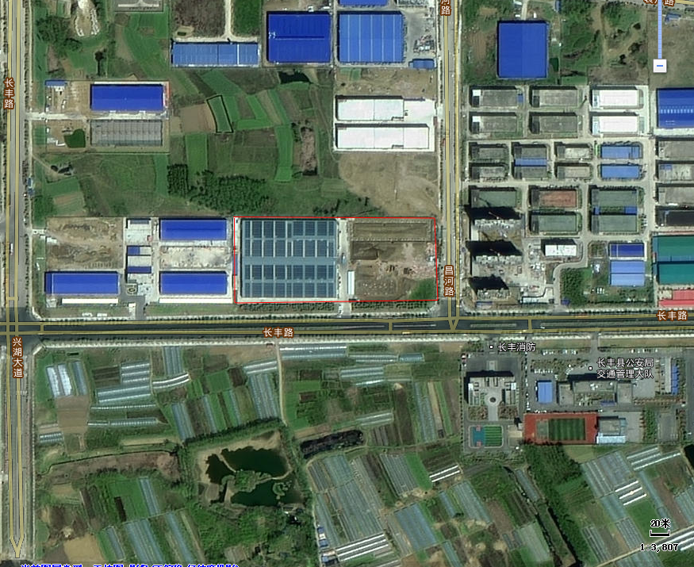
N3
N2
N1
N4
图6-2 噪声监测点位示意图
噪声点位图
无组织点位图

6.3固废检查内容
本项目产生的固废主要为生活垃圾、生产过程产生的废弃包装物、检验工序产生的不合格产品等一般生产固废料、废气处理过程中产生的活性炭等危险废物。生活垃圾有环卫部门定期收集统一处理；不合格产品作为废品外售；废弃包装物作为废品外售；危险废物废活性炭收集后定期送往有资质的单位处理；环氧树脂胶桶回厂循环使用。

表七
7.1验收监测期间生产工况记录
受安徽佑开科技有限公司委托，安徽尚德谱检测技术有限责任公司2021年05月20～05月21日对安徽佑开科技有限公司年产3万吨树脂砂轮生产线建设项目进行验收检测。现场有安徽尚德谱检测技术有限责任公司负责现场监测的技术人员和企业相关人员。当生产负荷达到验收检测要求时，方可进入现场进行检测，以保证检测数据的有效性。5月20日和5月21日，公司正常生产，各项环保设施运行正常，达到验收检测要求。
表7-1 企业验收监测期间生产负荷
日期 | 产品名称 | 设计产量 | 实际产量 | 单位 | 负荷（%）
2021.05.20 | 树脂砂轮 | 30000/300 | 83.55 | t/d | 83.55
2021.05.21 | 树脂砂轮 | 30000/300 | 82.68 | t/d | 82.68
根据表7-1该工程本次验收期间树脂砂轮平均生产负荷大于75%，满足工程验收生产负荷条件要求。
7.2验收监测结果
本项目营运期间产生的废气主要为上料和混料过程中产生的粉尘、烘干固化工序产生的有机废气。上料混料车间粉尘采取集气罩+脉冲布袋除尘器处理处理后经15m排气筒高空排放；烘干车间烘干废气采取水冷+过滤棉+活性炭吸附处理后经15m排气筒高空排放；本项目营运期生活废水由厂区化粪池预处理后经市政管网进入长丰县污水处理厂，达标处理后排放窑河支流。噪声经过隔声、减振等措施后，厂界噪声达到《工业企业厂界环境噪声排放标准》GB12348-2008的2/4类标准限值要求。
7.2.1噪声监测结果见下表。
表7-2 噪声监测结果 单位：dB（A）
编码 | 检测点位 | 检测值
 |  | 2021.05.20 |  | 2021.05.21
 |  | 昼间LeqA | 夜间LeqA | 昼间LeqA | 夜间LeqA
▲N1 | 东厂界 | 58 | 57 | 59 | 58
▲N2 | 南厂界 | 56 | 55 | 57 | 56
▲N3 | 西厂界 | 55 | 56 | 58 | 59
▲N4 | 北厂界 | 57 | 58 | 57 | 58
标准 |  | 65 | 55 | 65 | 55
达标情况 |  | 达标 | 达标 | 达标 | 达标
验收监测结果表明：验收监测期间，项目厂界四周噪声均满足《工业企业厂界环境噪声排放标准》（GB12348-2008）中3类标准，达标排放。
7.2.2废水监测结果。
废水监测结果见下表7-3
表7-3 废水检测结果
单位：mg/L（pH无量纲）
采样点位 | 采样时间及频次 |  | 检测结果
 |  |  | pH | COD | BOD₅ | SS | 氨氮 | 动植物油
污水总排口 | 2021.05.20 | Ⅰ | 7.5 | 237 | 71.1 | 103 | 11.2 | 4.11
 |  | Ⅱ | 7.4 | 246 | 73.8 | 96 | 10.8 | 3.96
 |  | Ⅲ | 7.6 | 251 | 75.3 | 93 | 11.6 | 3.85
 |  | Ⅳ | 7.4 | 249 | 74.7 | 101 | 11.9 | 3.89
 | 日均值 |  | 7.4~7.6 | 245.75 | 73.73 | 98.25 | 11.38 | 3.95
 | 标准限值 |  | 6~9 | 380 | 180 | 200 | 30 | 100
 | 达标情况 |  | 达标 | 达标 | 达标 | 达标 | 达标 | 达标
 | 2021.05.21 | Ⅰ | 7.3 | 273 | 81.9 | 107 | 11.8 | 4.23
 |  | Ⅱ | 7.4 | 268 | 80.4 | 111 | 12.3 | 4.16
 |  | Ⅲ | 7.5 | 266 | 79.8 | 105 | 11.9 | 3.96
 |  | Ⅳ | 7.4 | 271 | 81.3 | 113 | 11.7 | 4.08
 | 日均值 |  | 73~7.5 | 269.5 | 80.85 | 109 | 11.93 | 4.11
 | 标准限值 |  | 6~9 | 380 | 180 | 200 | 30 | 100
 | 达标情况 |  | 达标 | 达标 | 达标 | 达标 | 达标 | 达标
监测结果表明，验收监测期间，安徽佑开科技有限公司厂区污水总排口pH最大值为7.6，COD最大排放浓度为273mg/L，BOD₅最大排放浓度为81.9mg/L，SS最大排放浓度为113mg/L，氨氮最大排放浓度为12.3mg/L，动植物油最大排放浓度为4.23mg/L，均满足长丰县污水处理厂接管要求（接管标准中未规定的项目执行《污水综合排放标准》（GB8978-1996）三级标准）。
7.2.3 生产过程中有组织废气监测结果
表7-3-1 有组织废气检测结果
监测点位 |  | 上料、混合工序排气筒出口2#
监测时间 |  | 2021年5月20日 |  |  |  | 2021年5月21日
检测项目 |  | 检测结果
高度（m） |  | 15
截面积（m²） |  | 0.1963 |  |  |  | 0.1963
标干流量(m³/h） |  | 7829 | 7853 | 7795 | 7837 |  | 7849 | 7873
颗粒物 | 实测浓度（mg/m³） | 16.2 | 15.8 | 15.3 | 17.3 |  | 16.9 | 17.8
 | 排放浓度（mg/m³） | 16.2 | 15.8 | 15.3 | 17.3 |  | 16.9 | 17.8
 | 排放速率（kg/h） | 0.127 | 0.124 | 0.119 | 0.136 |  | 0.133 | 0.140
备注 |  | “L”表示未检出，检测结果低于方法检出限以L或未检出表示
验收监测结果表明：监测期间，混料废气处理出口颗粒物最大排放浓度为17.8 mg/m³，最大排放速率为0.140kg/h，满足工业炉窑大气污染综合治理方案特别排放限值。
表7-3-2 有组织废气检测结果
监测点位 |  | 烘干固化工序排气筒出口1#
监测时间 |  | 2021年5月20日 |  |  |  | 2021年5月21日
检测项目 |  | 检测结果
高度（m） |  | 15
截面积（m²） |  | 0.1257 |  |  |  | 0.1257
标干流量(m³/h） |  | 8053 | 7957 | 8137 | 8137 |  | 8233 | 8176
酚类化合物 | 实测浓度（mg/m³） | 0.3L | 0.3L | 0.3L | 0.3L |  | 0.3L | 0.3L
 | 排放浓度（mg/m³） | 0.3L | 0.3L | 0.3L | 0.3L |  | 0.3L | 0.3L
 | 排放速率（kg/h） | - | - | - | - |  | - | -
非甲烷总烃 | 实测浓度（mg/m³） | 3.52 | 3.18 | 3.37 | 3.43 |  | 3.52 | 3.46
 | 排放浓度（mg/m³） | 3.52 | 3.18 | 3.37 | 3.43 |  | 3.52 | 3.46
 | 排放速率（kg/h） | 0.028 | 0.025 | 0.027 | 0.028 |  | 0.029 | 0.028
甲醛 | 实测浓度（mg/m³） | 0.52 | 0.57 | 0.55 | 0.51 |  | 0.56 | 0.58
 | 排放浓度（mg/m³） | 0.52 | 0.57 | 0.55 | 0.51 |  | 0.56 | 0.58
 | 排放速率（kg/h） | 0.004 | 0.005 | 0.004 | 0.004 |  | 0.005 | 0.005
备注 |  | “L”表示未检出，检测结果低于方法检出限以L或未检出表示
验收监测结果表明：验收监测期间，烘干固化废气酚类化合物排放浓度为ND，非甲烷总烃最大排放浓度为3.52mg/m³，甲醛最大排放浓度为0.58mg/m³，满足《大气综合排放标准》（GB16297-1996）二级排放限值。
7.2.5 无组织废气监测结果
表7-3-10 无组织废气检测结果
监测点位 | 分析项目
 | 非甲烷总烃（mg/m³） | 甲醛（mg/m³） | 颗粒物（mg/m³） | 酚类化合物
监测日期：2021年5月20日
上风向参照点 | 0.93 | 0.01L | 0.163 | 0.03L
 | 0.95 | 0.01L | 0.172 | 0.03L
 | 0.97 | 0.01L | 0.159 | 0.03L
下风向监控点1# | 1.06 | 0.01L | 0.234 | 0.03L
 | 1.08 | 0.01L | 0.225 | 0.03L
 | 1.13 | 0.01L | 0.216 | 0.03L
下风向监控点2# | 1.07 | 0.01L | 0.228 | 0.03L
 | 1.11 | 0.01L | 0.237 | 0.03L
 | 1.09 | 0.01L | 0.248 | 0.03L
下风向监控点3# | 1.17 | 0.01L | 0.257 | 0.03L
 | 1.16 | 0.01L | 0.239 | 0.03L
 | 1.21 | 0.01L | 0.261 | 0.03L
监测日期：2021年5月21日
上风向参照点 | 0.88 | 0.01L | 0.186 | 0.03L
 | 0.96 | 0.01L | 0.177 | 0.03L
 | 0.92 | 0.01L | 0.183 | 0.03L
下风向监控点1# | 1.08 | 0.01L | 0.254 | 0.03L
 | 1.06 | 0.01L | 0.243 | 0.03L
 | 1.15 | 0.01L | 0.262 | 0.03L
下风向监控点2# | 1.17 | 0.01L | 0.251 | 0.03L
 | 1.11 | 0.01L | 0.237 | 0.03L
 | 1.16 | 0.01L | 0.228 | 0.03L
下风向监控点3# | 1.08 | 0.01L | 0.249 | 0.03L
 | 1.13 | 0.01L | 0.236 | 0.03L
 | 1.17 | 0.01L | 0.228 | 0.03L
备注： | “L”表示未检出，检测结果低于方法检出限以L或未检出表示
表7-3-11 车间无组织有机废气监测结果 单位：mg/m³
监测点位 | 分析项目
 | 非甲烷总烃（mg/m³）
监测日期：2021年5月20日
烘干车间门口外1m处 | 1.86
 | 1.95
 | 1.97
监测日期：2021年5月21日
烘干车间门口外1m处 | 1.83
 | 1.96
 | 1.87
验收监测结果表明：验收监测期间，2021年5月20日到5月21日安徽佑开科技有限公司厂界无组织颗粒物最大浓度为0.262mg/m³，酚类无组织未检出，甲醛无组织未检出，非甲烷总烃无组织最大浓度为1.21mg/m³，满足《大气污染物综合排放标准》GB16297-1996中无组织监控浓度限值；车间无组织有机废气非甲烷总烃最大浓度为1.97 mg/m³，满足《挥发性有机物无组织排放控制标准》GB37822-2019无组织排放监控浓度限值。
7.3总量核算
根据建设项目环评，本项目无需申请总量控制指标。

表八
8验收监测结论
安徽佑开科技有限公司主要从事树脂砂轮生产销售等，本次验收为年产3万吨树脂砂轮生产线建设项目及相关车间和配套设施建设。安徽佑开科技有限公司年产3万吨树脂砂轮生产线建设项目于2016年10月以发改服【2016】75号在长丰县发展和改革委员会备案，于2016年12月委托安徽省四维环境工程有限公司承担其环境影响评价工作，于2017年2月21日经长丰县环境保护局予以批复。该次验收范围及规模为“年产3万吨树脂砂轮生产线建设项目”已完成的主要车间和配套设施建设，并于2021年5月31日组织召开了“年产3万吨树脂砂轮生产线建设项目”竣工环境保护自主验收会。
安徽尚德谱检测技术有限责任公司于2021.05.20~2021.05.21对安徽佑开科技有限公司年产3万吨树脂砂轮生产线建设项目进行竣工环保验收监测，监测期间对企业的生产负荷进行现场核查，核查结果满足环保验收监测对生产工况的要求，企业各项污染治理设施运行正常，工况基本稳定。通过对该项目噪声进行了验收监测和环境管理检查得出结论如下：
8.1 噪声监测结论
验收监测结果表明：验收监测期间，项目厂界四周满足《工业企业厂界环境噪声排放标准》（GB12348-2008）中3类标准，对周边环境影响小。
8.2 废水处理
本项目排水实行雨污分流。该项目产生的废水主要为职工生活污水和车间保洁废水，经厂内预处理后排入新兴工业园区污水管网，最终进入长丰县污水处理厂集中处理。项目废水排放执行长丰县污水处理厂接管标准要求(接管标准中未规定的项目满足《污水综合排放标准》(GB8978-1996)三级标准)。
8.3 废气处理
本项目产生的废气主要为上料和混料过程中产生的粉尘、烘干固化工序产生的有机废气。上料和混料过程中产生的粉尘采取集气罩+脉冲布袋除尘器除尘，尾气通过15m高排气筒排放。有机废气经集气系统收集后，通过水冷+过滤棉+活性炭吸附处理后，由1根15m高排气筒外排。废气排放满足《大气污染物综合排放标准》(GB16297-1996)中二级排放标准及无组织监控限值要求。
8.4固体废物
本项目产生的固废主要为一般固废、危险废物和生活垃圾，生活垃圾由环卫部门定期收集统一处理；一般固废由物资回收公司回收利用；危险废物交由安徽浩悦环境科技有限责任公司转移处置，废桶由原厂家回收利用,不对外随意排放,对当地环境基本无影响。
因此，本项目固废均得到妥善处理，实现不外排。
8.4总量控制
根据建设项目环评，本项目无需申请总量控制指标。
8.5工程变动情况
根据现场勘查，本项目实际生产与环评有两点不同。
1）由于树脂粉末在混料过程中会结合成少量的较大团粒，直接压坯成型可能会影响产品质量，因此混合料须经过筛料机筛分后再压坯成型，筛料过程在密闭的车间内进行，产生少量粉尘，通过无组织排放，对周边大气环境影响较低；
（2）由于烘干固化工序产生的废气温度过高，直接通入过滤棉和活性炭装置，烘干工序干燥工作温度为180℃，会导致活性炭温度过高，活性炭无法正常吸附有机废气，根据《大气污染治理工程技术导则》(HJ 2000-2010)中要求进入吸附床的废气温度宜控制在40℃以下，须对通入过滤棉和活性炭装置的烘干固化废气进行预处理。因此，本项目增加设置水冷装置，将废气温度降低后排入过滤棉+活性炭装置中吸附处理后排放，不属于重大变更。
以上变动环保设施增加，且对照《关于印发环评管理中部分行业建设项目重大变动清单的通知》以上均不属于重大变动，故本项目对照环评建设无重大变动。
综上所述，公司履行了相应的建设项目环境保护“三同时”制度，手续完备，污染物达标排放，满足验收条件。
8.6 建议
1、加强生产和环保管理，保证各项污染物长期稳定达标排放，避免污染事故的发生。
2、积极做好生产固废的回收暂存工作和转运工作，生活垃圾做到日产日清。

建设项目环境保护“三同时”竣工验收登记表
填表单位（盖章）：安徽佑开科技有限公司 填表人： 项目经办人：
建 设 项 目 | 项目名称 |  |  | 年产3万吨树脂砂轮生产线建设项目 |  |  |  |  |  |  |  |  |  |  |  | 建设地点 |  |  |  |  |  | 安徽省合肥市长丰县水湖镇新兴工业园长丰路北侧
 | 行业类别 |  |  | C3099其他非金属矿物制品制造 |  |  |  |  |  |  |  |  |  |  |  | 建设性质 |  |  |  |  |  | 新建
 | 设计生产能力 |  |  | 年产切割砂轮1万吨、磨削砂轮1万吨、精磨砂轮（百叶片）1万吨 |  |  |  |  |  |  |  | 实际生产能力 |  |  |  | 年产切割砂轮1万吨、磨削砂轮1万吨、精磨砂轮（百叶片）1万吨 |  |  |  |  |  |  |  |  | 环评单位 |  |  | 安徽省四维环境工程有限公司公司
 | 环评审批机关 |  |  | 长丰县环境保护局 |  |  |  |  |  |  |  | 审批文号 |  |  |  | / |  |  |  |  |  |  |  |  | 环评文件类型 |  |  |  |  |  | 环境影响报告表
 | 开工日期 |  |  | 2017.3 |  |  |  |  |  |  |  | 竣工日期 |  |  |  | 2019.9 |  |  |  |  |  |  |  |  | 排污许可证申领时间 |  |  |  |  |  | 2020.3.20
 | 环保设施设计单位 |  |  | 安徽九六环保科技有限公司 |  |  |  |  |  |  |  | 环保设施施工单位 |  |  |  | 安徽九六环保科技有限公司 |  |  |  |  |  |  |  |  | 本工程排污许可证编号 |  |  |  |  |  | 91340121MA2N16BG4H001W
 | 验收单位 |  |  | 安徽启晨环境科技有限公司 |  |  |  |  |  |  |  | 环保设施监测单位 |  |  |  | 安徽尚德谱检测技术有限责任公司 |  |  |  |  |  |  |  |  | 验收监测时工况 |  |  |  |  |  | 75%以上
 | 投资总概算（万元） |  |  | 20000 |  |  |  |  |  |  |  | 环保投资总概算（万元） |  |  |  | 58 |  |  |  |  |  |  |  |  | 所占比例（%） |  |  |  |  |  | 0.29%
 | 实际总投资（万元） |  |  | 10000 |  |  |  |  |  |  |  | 实际环保投资（万元） |  |  |  | 58 |  |  |  |  |  |  |  |  | 所占比例（%） |  |  |  |  |  | 0.58%
 | 废水治理（万元） |  |  | 0 |  | 废气治理（万元） |  |  | 5 |  | 噪声治理（万元） |  |  |  | 3 | 固体废物治理（万元） |  |  |  | 2 |  |  | 绿化及生态（万元） |  |  |  |  |  |  | 0 | 其它（万元） |  |  | 0
 | 新增废水处理设施能力 |  |  |  |  | / |  |  |  |  | 新增废气处理设施能力（Nm³/h） |  |  |  |  |  |  | / |  |  |  |  |  |  |  | 年平均工作日（h/a） |  |  |  |  |  | 2400
运营单位 |  | 安徽佑开科技有限公司 |  |  |  |  |  | 运营单位社会统一信用代码（或组织机构代码） |  |  |  |  |  |  |  |  | 91340121MA2N16BG4H |  |  |  |  |  |  | 验收时间 |  |  | 2021.05.20～2021.05.21
污染物排放达标与总控制  （工业建  设项目  详填） |  | 污染物 |  |  | 原有排放量  （1） |  | 本期工程实际排放浓度（2） |  |  | 本期工程允许排放浓度  （3） |  |  | 本期工程产生量  （4） | 本期工程自身削减量（5） |  |  | 本期工程实际排放量（6） |  | 本期工程核定排放总量（7） |  | 本期工程“以新带老”削减量  （8） |  |  |  | 全厂实际排放总量  （9） |  |  |  | 全厂核定排放总量  （10） |  | 区域平衡替代削减量  （11） |  | 排放增减量  （12）
 |  | 废水 |  |  | — |  | — |  |  | — |  |  | — | — |  |  | — |  | — |  | — |  |  |  | — |  |  |  | — |  | — |  | —
 |  | 化学需氧量 |  |  | — |  | — |  |  | — |  |  | — | — |  |  | — |  | — |  | — |  |  |  | — |  |  |  | — |  | — |  | —
 |  | 氨氮 |  |  | — |  | — |  |  | — |  |  | — | — |  |  | — |  | — |  | — |  |  |  | — |  |  |  | — |  | — |  | —
 |  | 石油类 |  |  | — |  | — |  |  | — |  |  | — | — |  |  | — |  | — |  | — |  |  |  | — |  |  |  | — |  | — |  | —
 |  | 废气 |  |  | — |  | — |  |  | — |  |  | — | — |  |  | — |  | — |  | — |  |  |  | — |  |  |  | — |  | — |  | —
 |  | 烟尘（粉尘） |  |  | — |  | — |  |  | — |  |  | — | — |  |  | — |  | — |  | — |  |  |  | — |  |  |  | — |  | — |  | —
 |  | 二氧化硫 |  |  | — |  | — |  |  | — |  |  | — | — |  |  | — |  | — |  | — |  |  |  | — |  |  |  | — |  | — |  | —
 |  | 氮氧化物 |  |  | — |  | — |  |  | — |  |  | — | — |  |  | — |  | — |  | — |  |  |  | — |  |  |  | — |  | — |  | —
 |  | VOC |  |  | — |  | — |  |  | — |  |  | — | — |  |  | — |  | — |  | — |  |  |  | — |  |  |  | — |  | — |  | —
 |  | 工业固体废物 |  |  | — |  | — |  |  | — |  |  | 5 | 5 |  |  | 0 |  | 0 |  | — |  |  |  | 0 |  |  |  | 0 |  | — |  | 0
 |  | 与项目有关的其他特征污染物 | — |  | — |  | — |  |  | — |  |  | — | — |  |  | — |  | — |  | — |  |  |  | — |  |  |  | — |  | — |  | —
 |  |  | — |  | — |  | — |  |  | — |  |  | — | — |  |  | — |  | — |  | — |  |  |  | — |  |  |  | — |  | — |  | —
 |  |  | — |  | — |  | — |  |  | — |  |  | — | — |  |  | — |  | — |  | — |  |  |  | — |  |  |  | — |  | — |  | —
注：1、排放增减量：（+）表示增加，（-）表示减少； 2、(12)=(6)-(8)-(11)，（9）=(4)-(5)-(8)-(11)+（1）
3、计量单位：废水排放量——万吨/年；废气排放量——万标立方米/年；工业固体废物排放量——万吨/年；水污染物排放浓度——毫克/升；
大气污染物排放浓度——毫克/立方米；水污染物排放量——吨/年；大气污染物排放量——吨/年
附件：
1、项目环评批复
2、备案
3、评审意见
4、现场照片
5、固废处置协议
6、 地板蜡及白油成分介绍
7、检测报告
附图：
1、项目地理位置图
2、厂区总平面布置图

附件1：项目环评批复
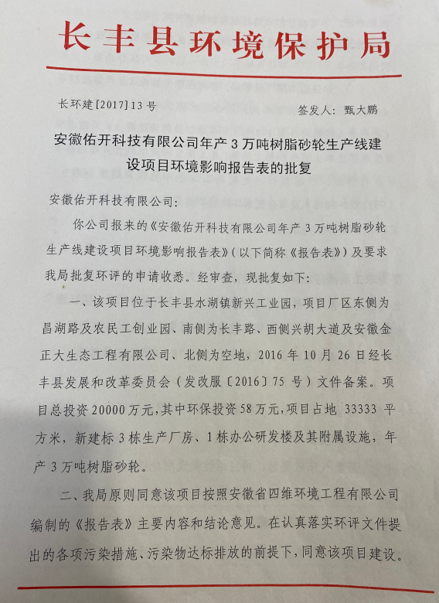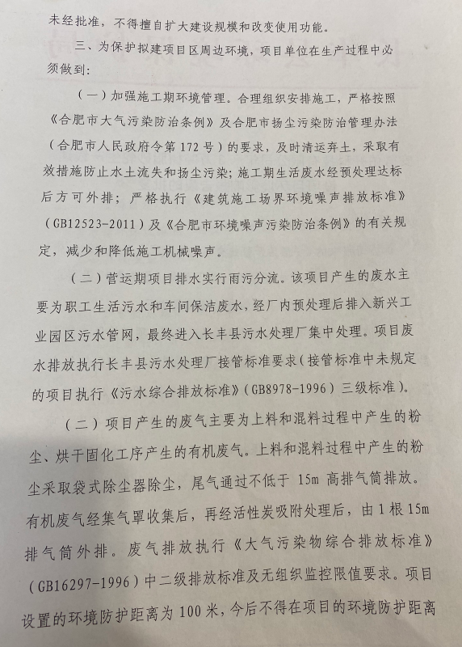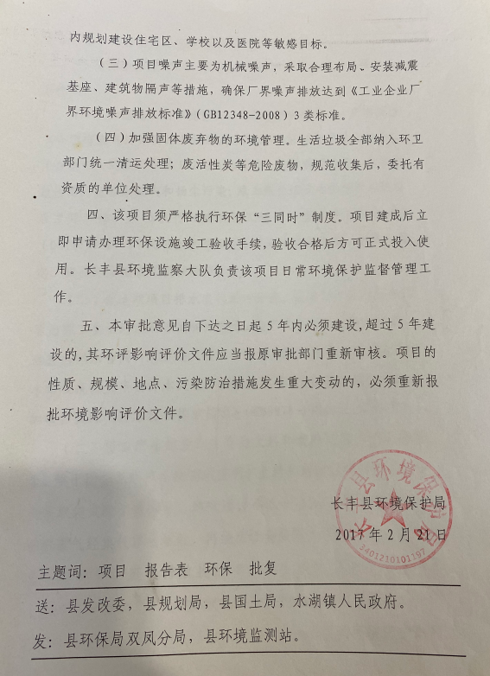

附件2：《关于年产3万吨树脂砂轮生产线建设项目备案的复函》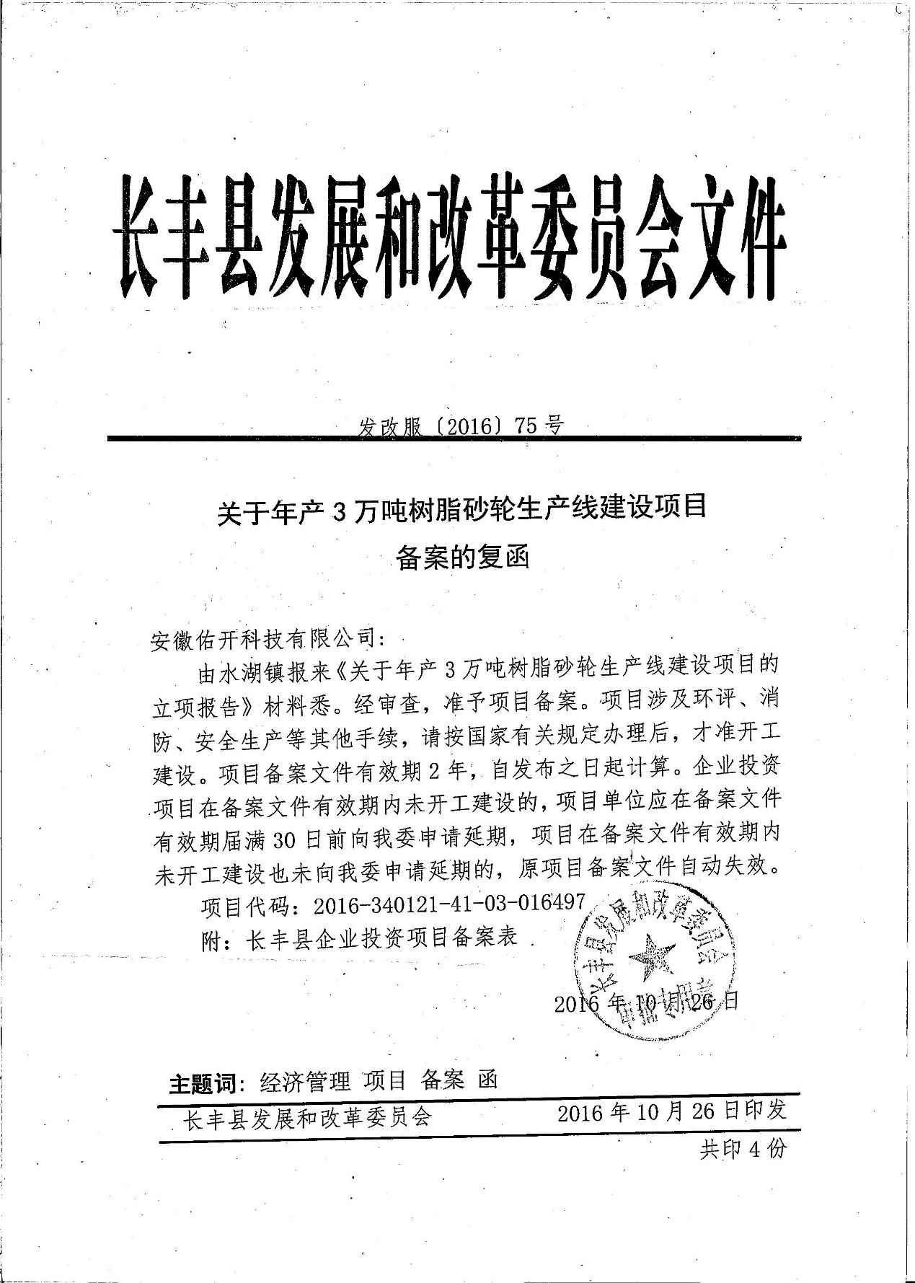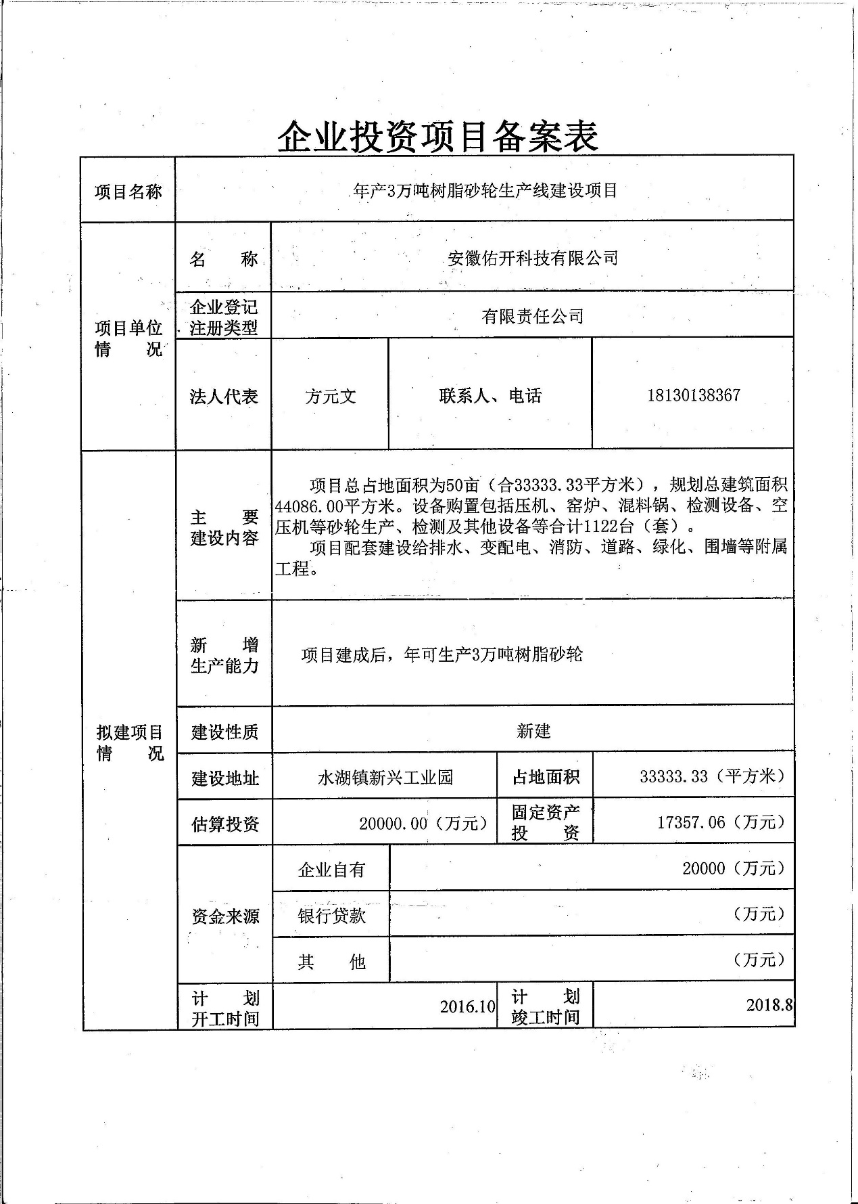

附件3：评审意见
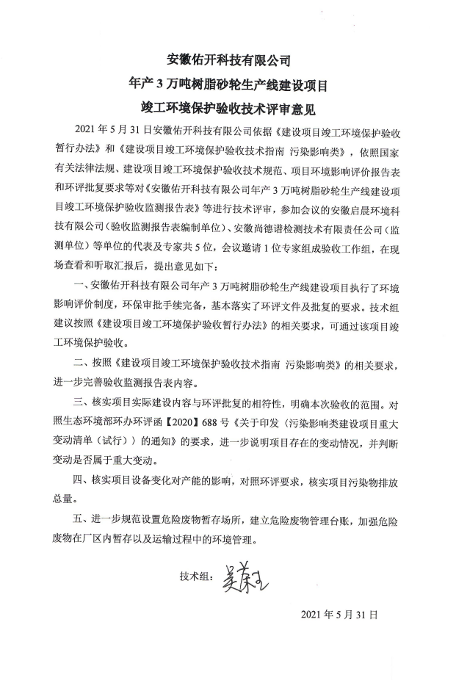

附件4：现场照片
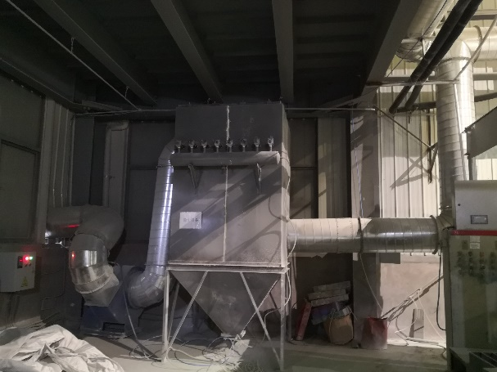 | 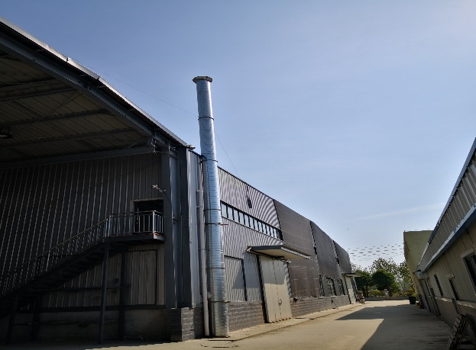
脉冲布袋除尘设施 | 混料废气排气筒
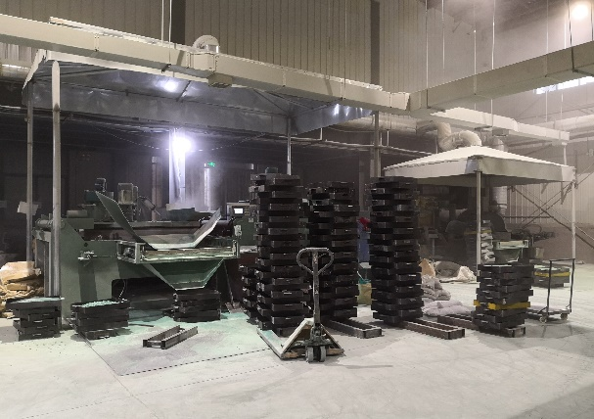 | 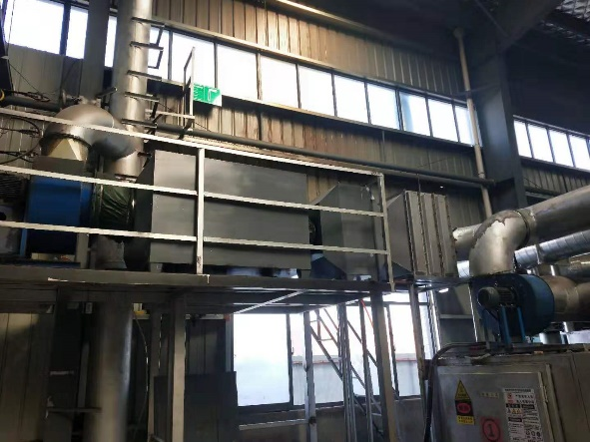
混料集气罩 | 有机废气处理设施
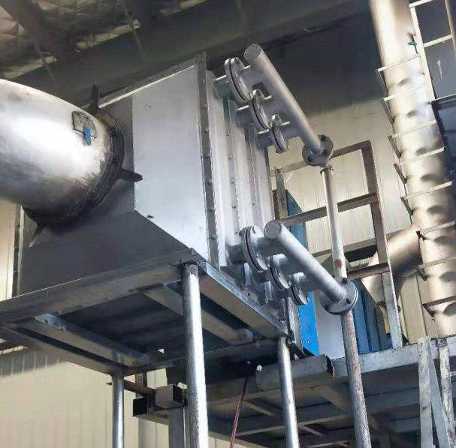 | 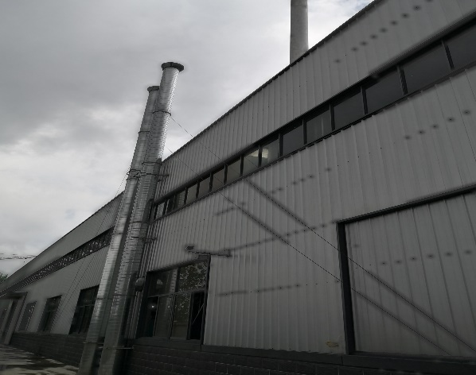
水冷装置 | 烘干固化废气排气筒
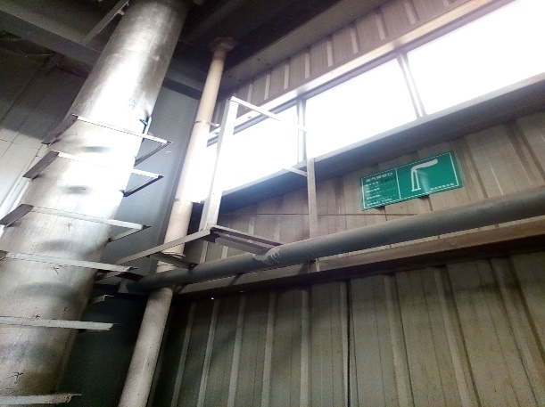 | 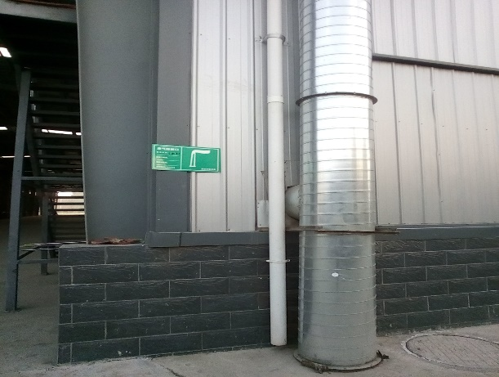
烘干固化排放口标识 | 混料废气排放口标识
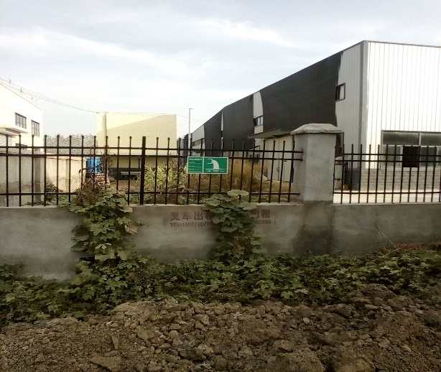 | 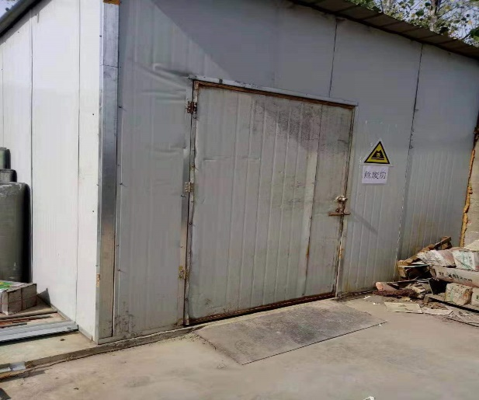
废水排放口标识 | 危废暂存间
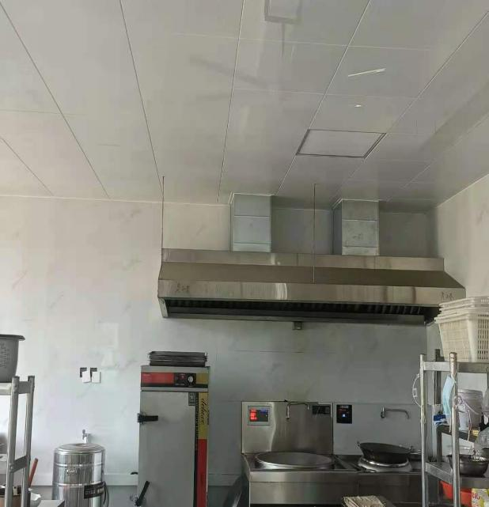 | 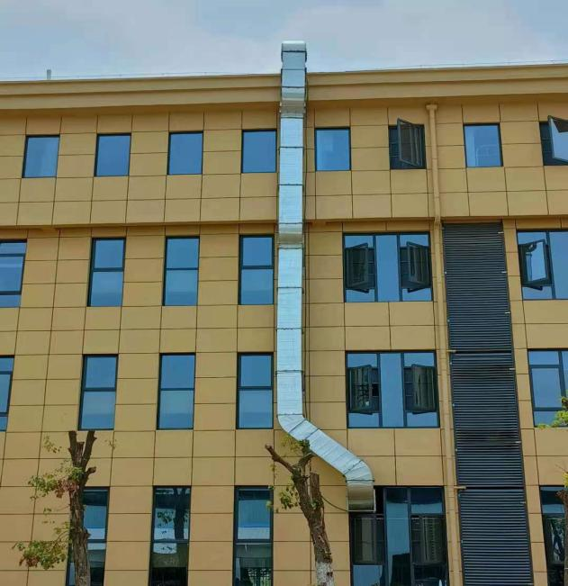
油烟净化器+排气筒高空排放

附件5：固废处置协议
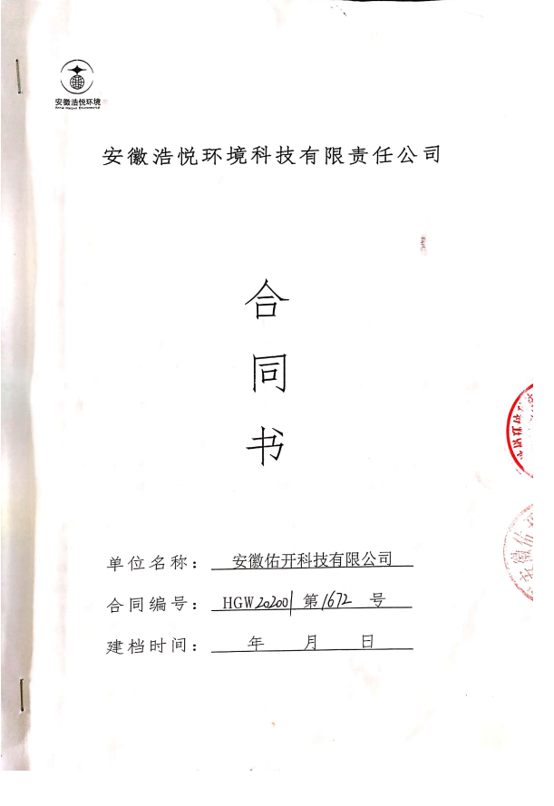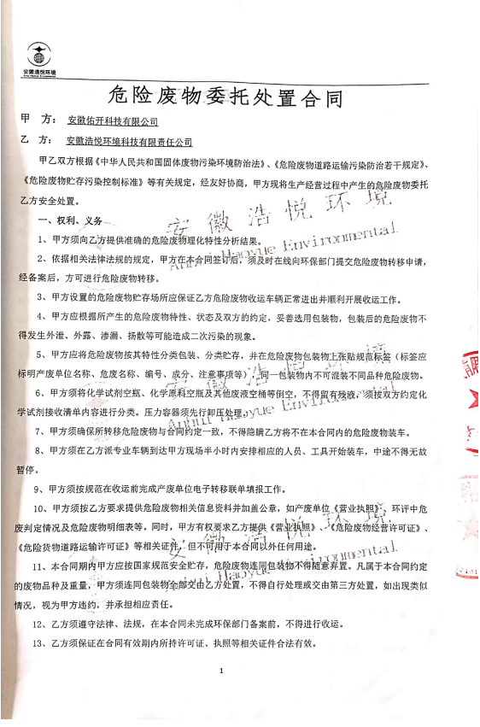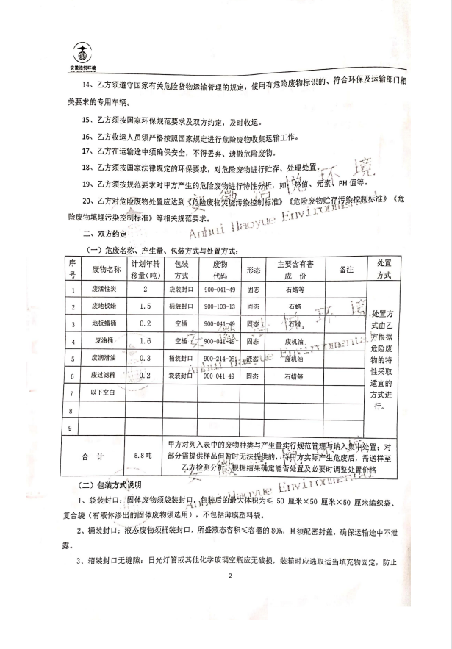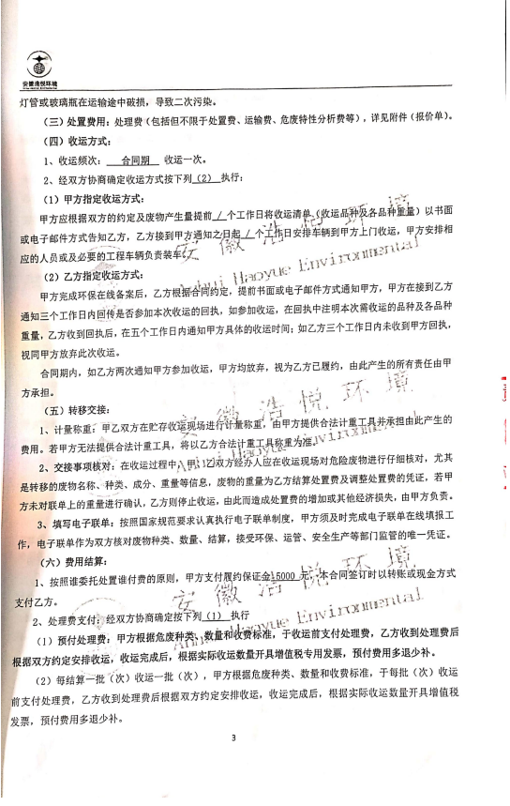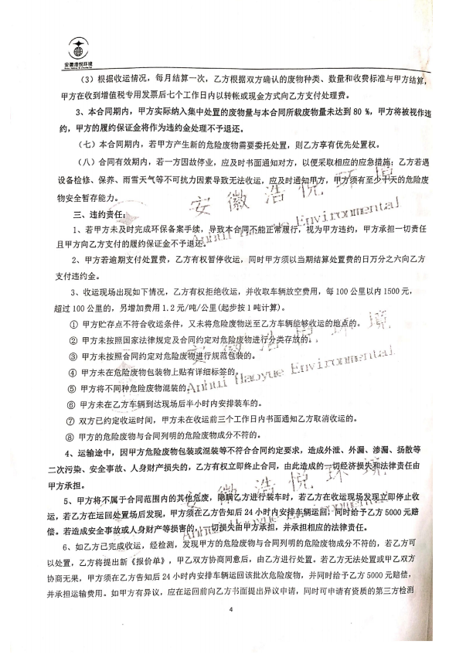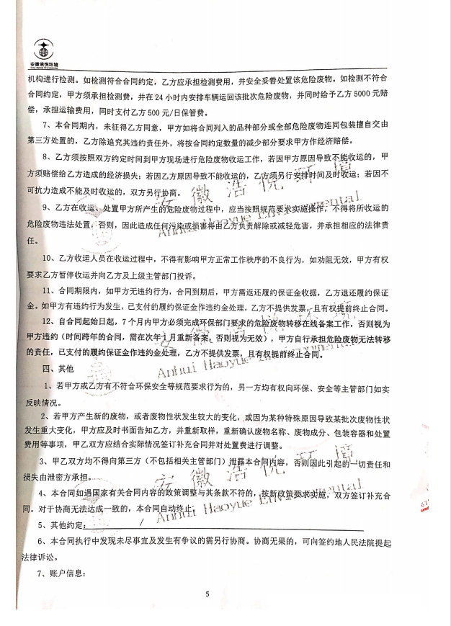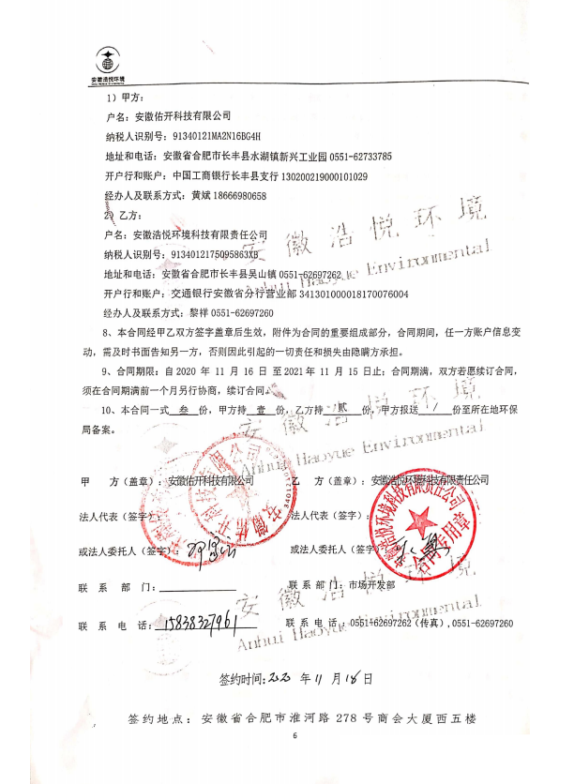

附件6 地板蜡及白油成分介绍
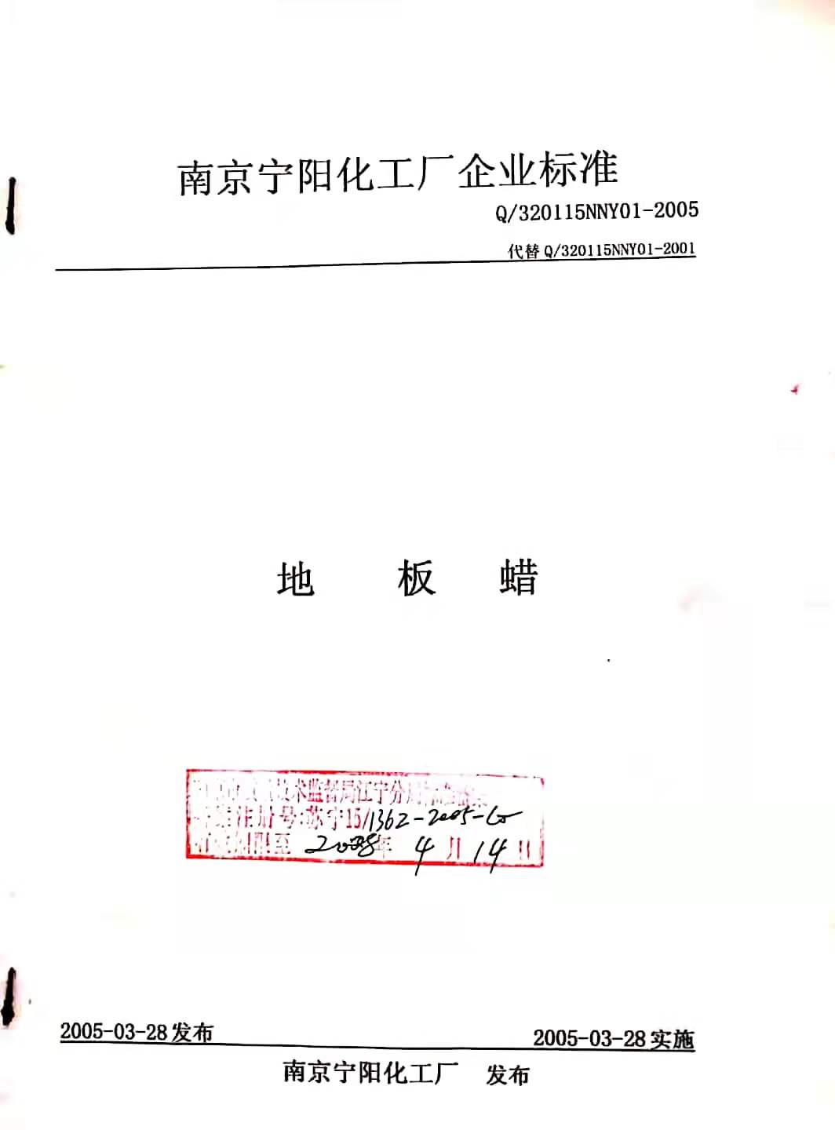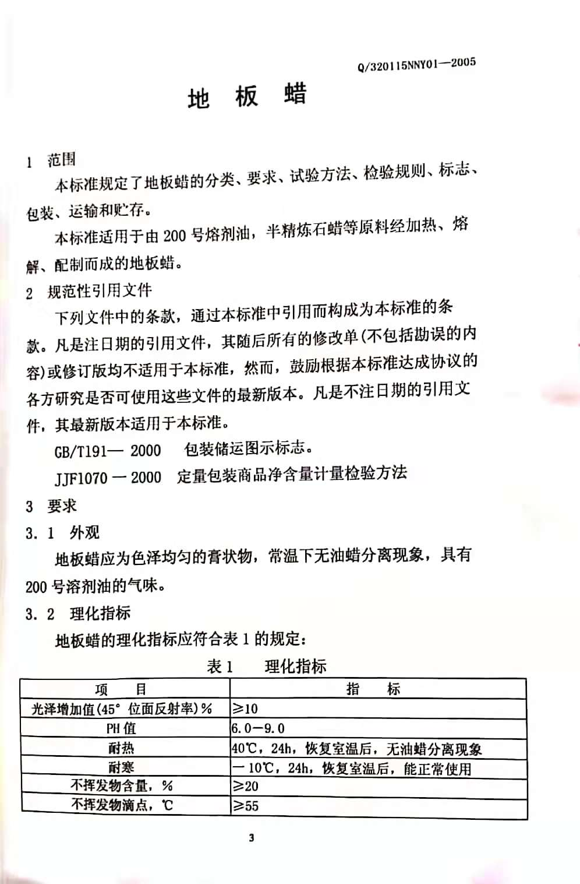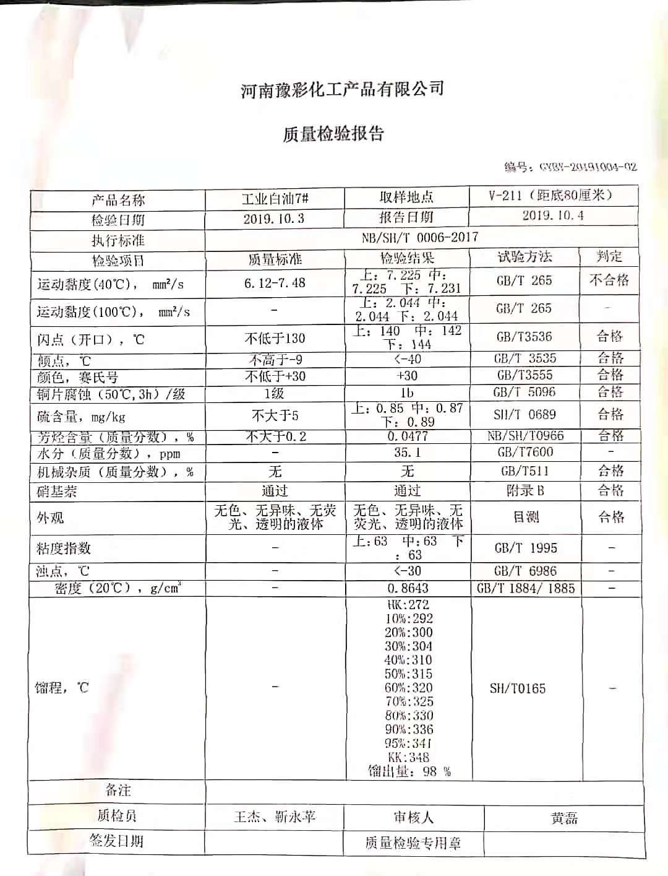

附件7：检测报告
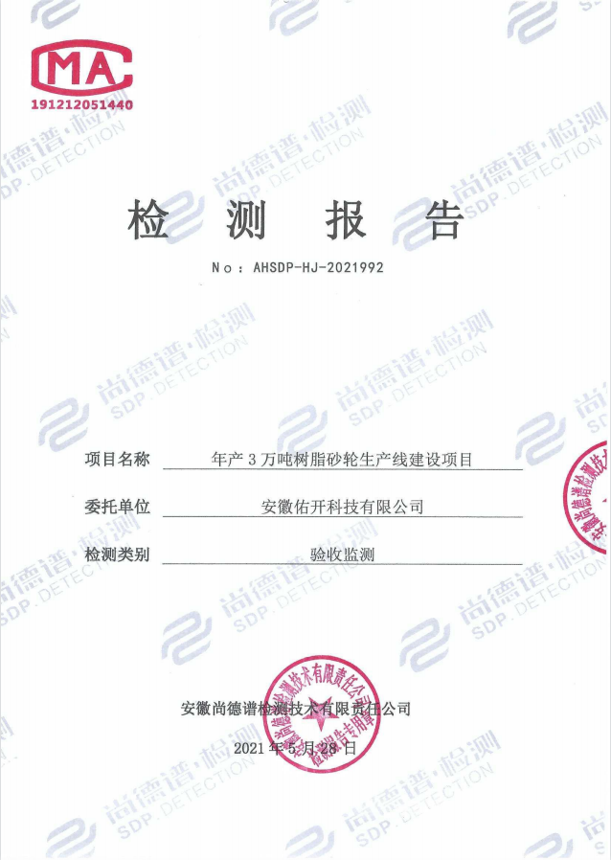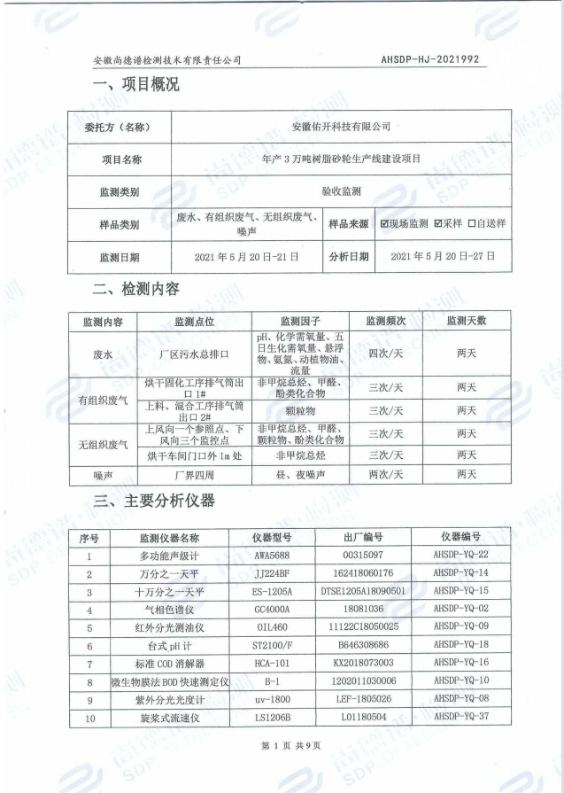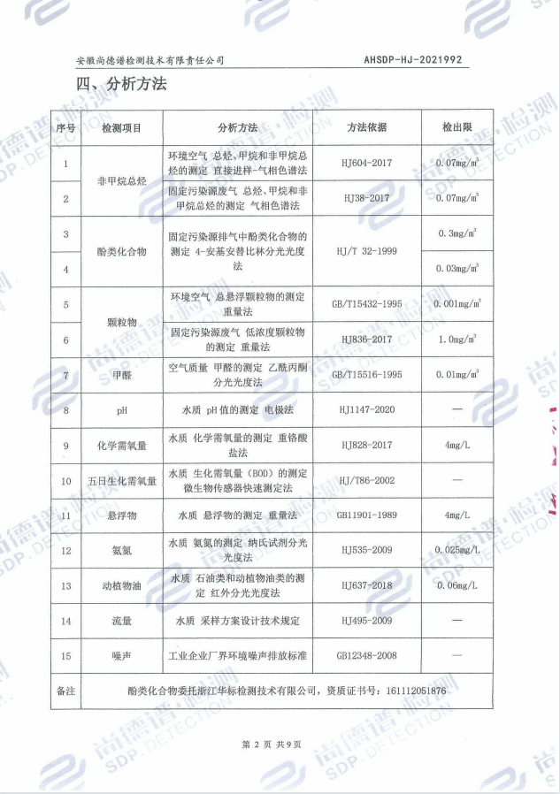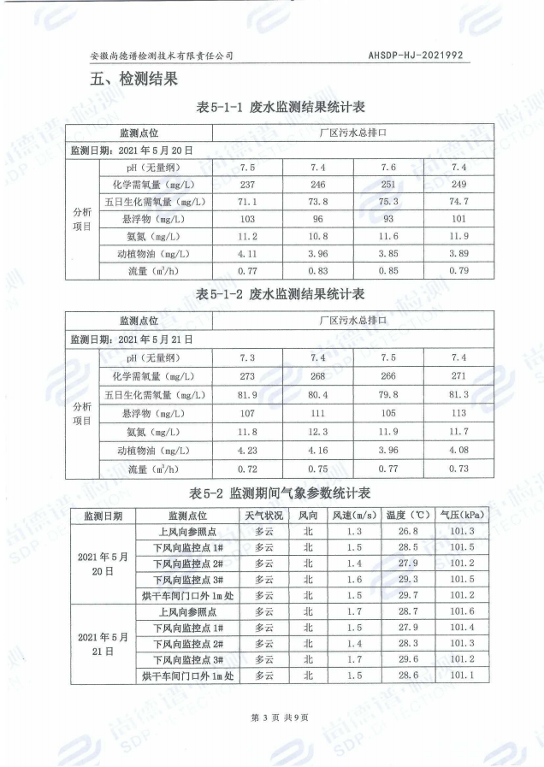
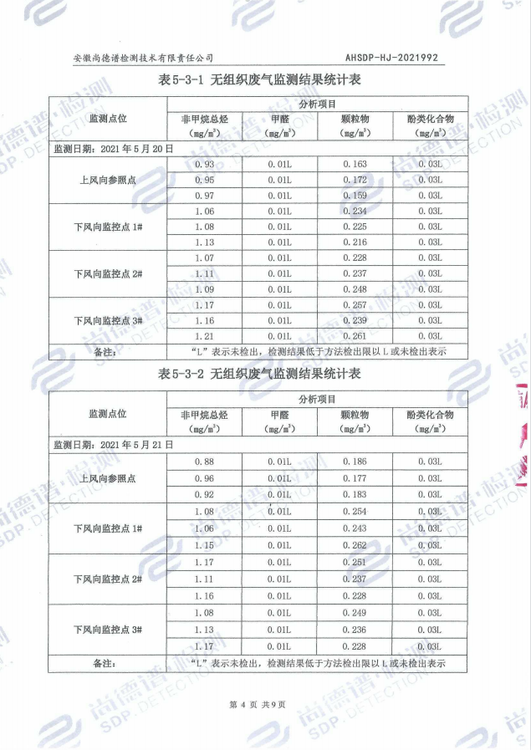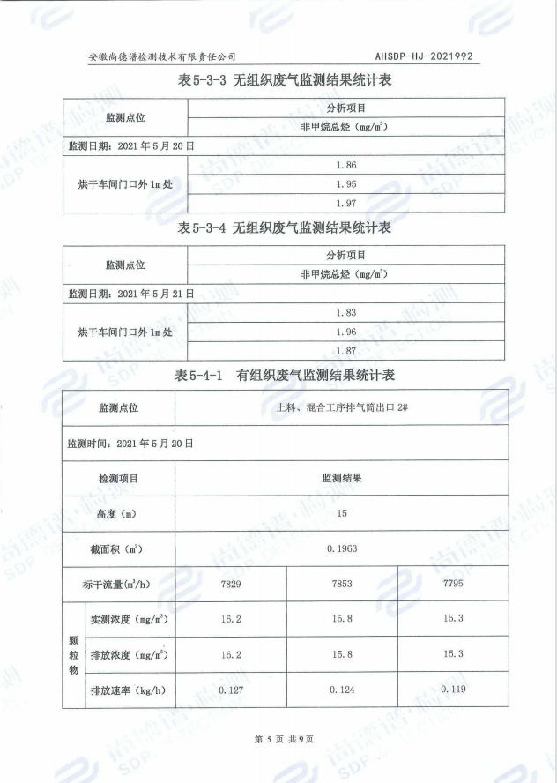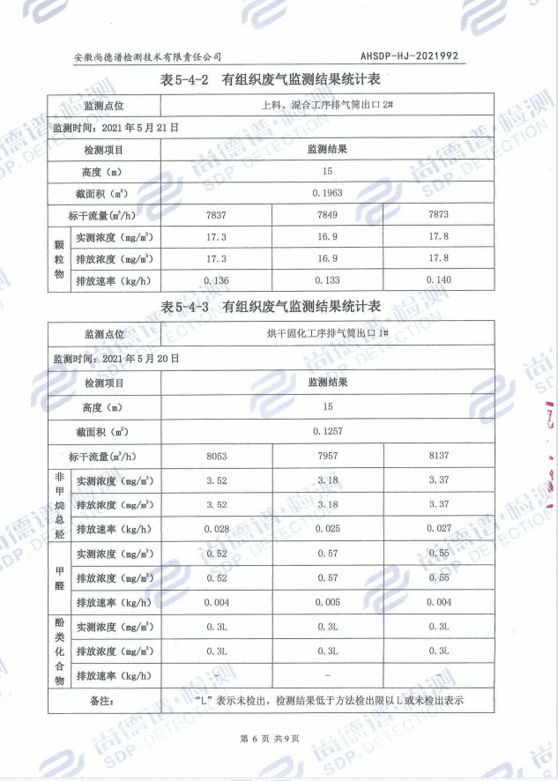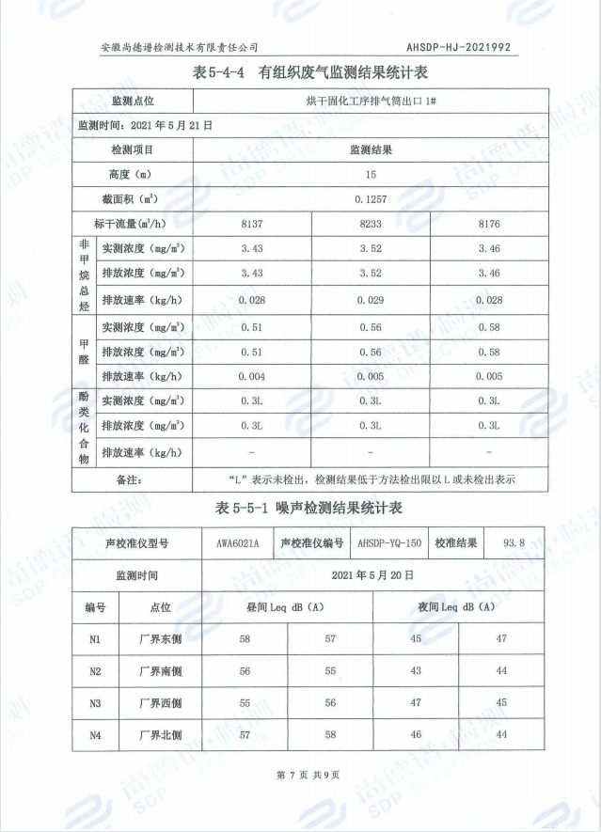
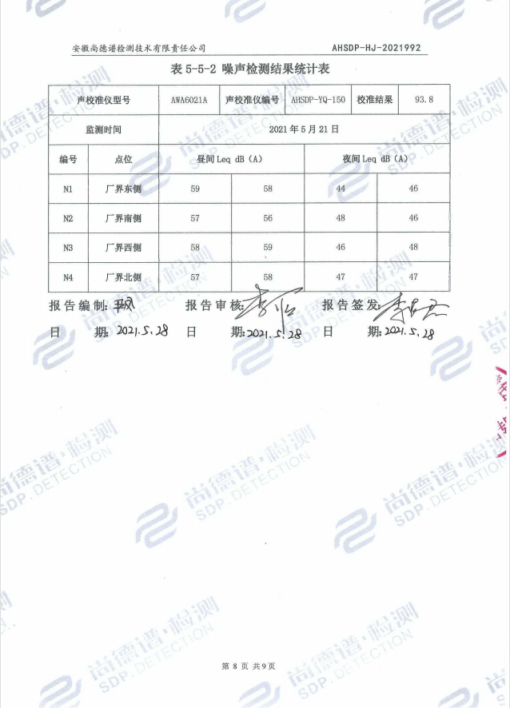

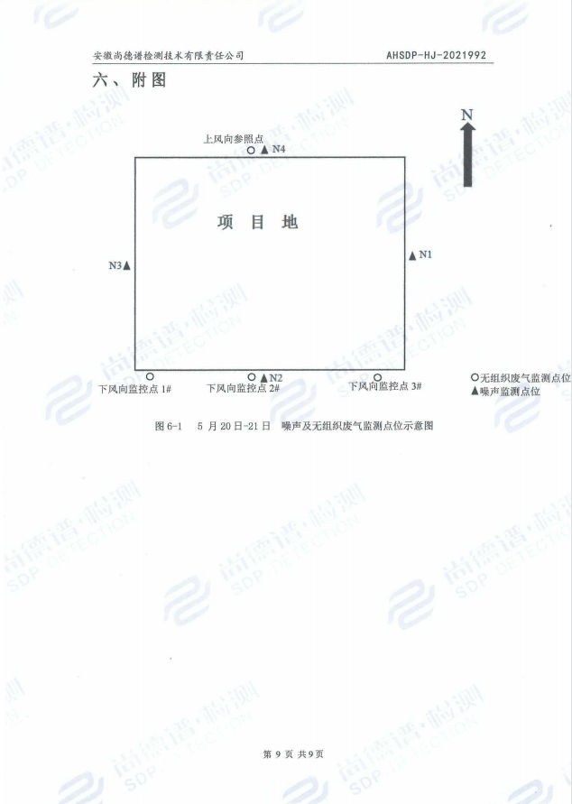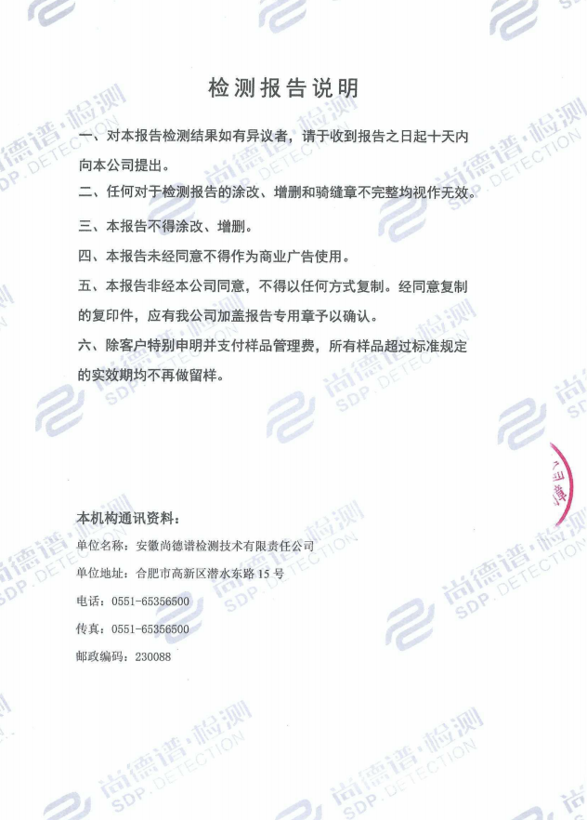
附图1：项目地理位置图
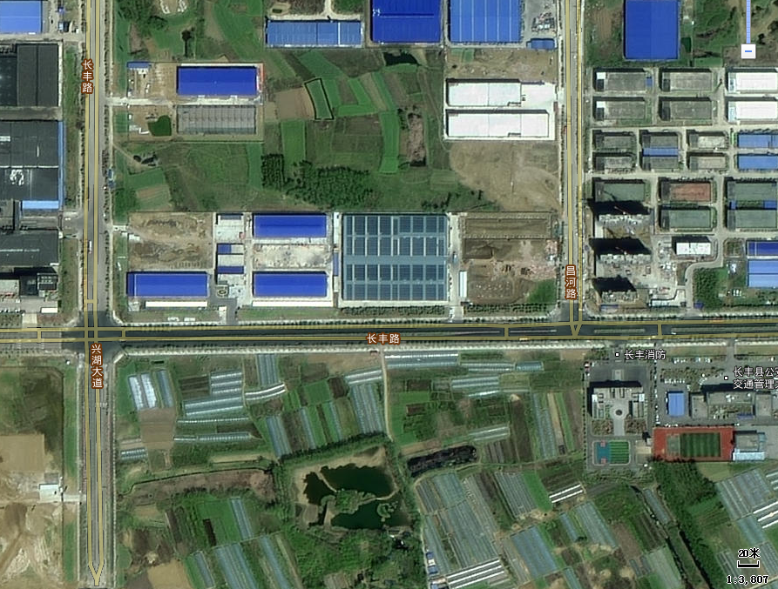
项目地
附图2：项目平面布置图
